**LAPORAN PENELITIAN DOSEN**



**SISTEM PAKAR PENDETEKSI HAMA DAN PENYAKIT CABAI MERAH DALAM INDUSTRI PERTANIAN MENGGUNAKAN BACKWARD CHAINING**

**Peneliti:**

**Sigit Riyadi, S.Kom, M.T**

**(NIDN. 0728028604)**

**LEMBAGA PENELITIAN DAN PENGABDIAN KEPADA MASYARAKAT**

**SEKOLAH TINGGI MANAJEMEN INFORMATIKA DAN KOMPUTER**

**BANGIL**

**PEBRUARI 2015**

**HALAMAN PENGESAHAN**

**PENELITIAN DOSEN PEMULA**

**Judul** : SISTEM PAKAR PENDETEKSI HAMA DAN PENYAKIT CABAI MERAH DALAM INDUSTRI PERTANIAN MENGGUNAKAN BACKWARD CHAINING

**Kode/Nama Rumpun** : 058/Teknik Informatika

**Ketua Tim Pengusul**

1. Nama Lengkap : **Sigit Riyadi, S.Kom, M.T**
2. NIDN : **0728028604**
3. Jabatan Fungsional : Tenaga Pengajar
4. Program Studi : Teknik Informatika
5. Nomor HP : 08563282285
6. Alamat Surel (E-mail) : sigit-riyadi@stmik.yadika.ac.id

**Biaya Penelitian** : - Diusulkan Ke DIKTI Rp-

* Dana Internal PT Rp 2.800.000,-
* Dana Institusi Lain Rp -
* Inkind Rp -

|  |  |
| --- | --- |
| Bangil, 22Maret 2015 | |
| Mengetahui,  Ketua STMIK Yadika,  Tanda tangan  **Dr. Moh. Aries Syufagi, S.Pd, M.T**  NIK | Ketua Tim Pengusul,  Tanda tangan  **Sigit Riyadi, S.Kom, M.T**  NIDN. **0728028604** |
| Menyetujui,  Ketua LPPM  Tanda tangan  **M. Imron, ST**  NIK. 09110680007 | |

**DAFTAR ISI**

Halaman Pengesahan ii

Daftar Isi iii

Ringkasan iv

Bab I Pendahuluan 1

Rumusan Masalah 2

Batasan Masalah 2

Tujuan Penelitian 3

Luaran Penelitian 3

Kontribusi Penelitian 3

Bab II Tinjauan Pustaka 4

Bab III Metode Penelitian 11

Bab IV Biaya Dan Jadwal Penelitian 13

Daftar Pustaka 14

**RINGKASAN**

Indonesia merupakan negara yang memiliki keanekaragaman hayati yang tinggi khususnya dalam sektor pertanian. Sebagai negara agraris Indonesia telah menjadi penghasil berbagai macam tumbuhan komoditi ekspor, antara lain padi, jagung, kedelai, sayur-sayuran, cabai, ubi, dan singkong. Dengan ini permintaan akan berbagai macam hasil pertanian Indonesia sangatlah tinggi, baik permintaan dari dalam negeri maupun luar negeri. Hal tersebut mendorong masyarakat Indonesia untuk meningkatkan hasil pertanian melalui kegiatan pembudidayaan tanaman.

Dari berbagai macam kegiatan budidaya tanaman, salah satu kegiatan yang banyak dilirik masyarakat Indonesia adalah budidaya tanaman cabai merah. Budidaya tanaman cabai merupakan kegiatan usaha tani yang cukup menjanjikan bagi masyarakat Indonesia. Di Indonesia permintaan tanaman cabai merah sangatlah tinggi karena selain menjadi salah satu tanaman komoditi ekspor, tanaman cabai merah menjadi salah satu bahan makanan sehari-hari.

Cabai merah (Capsicum annum L.) merupakan komoditas sayuran yang banyak mendapat perhatian karena memiliki nilai ekonomis yang cukup tinggi. Kebutuhan akan cabai merah terus meningkat setiap tahun sejalan dengan meningkatnya jumlah penduduk dan berkembangnya industri yang membutuhkan bahan baku cabai.

Dalam kegiatan budidaya tanaman cabai merah perlu dilakukan pemeliharaan secara intensif agar hasil tanaman tidak mengecewakan. Pendiagnosisan terhadap tanaman cabai merah harus dilakukan secara cepat dan akurat, karena penyakit pada tanaman tersebut dapat dengan cepat menyerang serta menyebar keseluruhan. Dalam hal ini peran seorang pakar sangat diandalkan untuk mendiagnosis dan menentukan jenis penyakit serta memberikan cara pengendalian guna mendapatkan solusinya.

**BAB I**

**PENDAHULUAN**

* 1. **Latar Belakang**

Indonesia merupakan negara yang memiliki keanekaragaman hayati yang tinggi khususnya dalam sektor pertanian. Sebagai negara agraris Indonesia telah menjadi penghasil berbagai macam tumbuhan komoditi ekspor, antara lain padi, jagung, kedelai, sayur-sayuran, cabai, ubi, dan singkong. Dengan ini permintaan akan berbagai macam hasil pertanian Indonesia sangatlah tinggi, baik permintaan dari dalam negeri maupun luar negeri. Hal tersebut mendorong masyarakat Indonesia untuk meningkatkan hasil pertanian melalui kegiatan pembudidayaan tanaman.

Dari berbagai macam kegiatan budidaya tanaman, salah satu kegiatan yang banyak dilirik masyarakat Indonesia adalah budidaya tanaman cabai merah. Budidaya tanaman cabai merupakan kegiatan usaha tani yang cukup menjanjikan bagi masyarakat Indonesia. Di Indonesia permintaan tanaman cabai merah sangatlah tinggi karena selain menjadi salah satu tanaman komoditi ekspor, tanaman cabai merah menjadi salah satu bahan makanan sehari-hari.

Cabai merah (Capsicum annum L.) merupakan komoditas sayuran yang banyak mendapat perhatian karena memiliki nilai ekonomis yang cukup tinggi. Kebutuhan akan cabai merah terus meningkat setiap tahun sejalan dengan meningkatnya jumlah penduduk dan berkembangnya industri yang membutuhkan bahan baku cabai.

Dalam kegiatan budidaya tanaman cabai merah perlu dilakukan pemeliharaan secara intensif agar hasil tanaman tidak mengecewakan. Pendiagnosisan terhadap tanaman cabai merah harus dilakukan secara cepat dan akurat, karena penyakit pada tanaman tersebut dapat dengan cepat menyerang serta menyebar keseluruhan. Dalam hal ini peran seorang pakar sangat diandalkan untuk mendiagnosis dan menentukan jenis penyakit serta memberikan cara pengendalian guna mendapatkan solusinya. Namun demikian, keterbatasan yang dimiliki seorang pakar terkadang menjadi kendala dalam menyelesaikan suatu permasalahan. Dalam hal ini sistem pakar dapat dijadikan alternatif dalam memecahkan permasalahan seorang pakar.

Berdasarkan penjelasan di atas maka perlu diciptakannya aplikasi sistem pakar yang diharapkan dapat membantu user/petani dalam mengatasi masalah hama dan penyakit tanaman cabai merah. Aplikasi sistem pakar ini berbasis PHP dan MySQL dengan menggunakan metode Backward Chaining. Aplikasi ini bisa di aplikasikan secara offline pada komputer user/pengguna dan juga dapat diaplikasikan secara online yang berbasis website. Hal ini dapat memudahkan petani untuk melakukan akses kapanpun dan dimanapun, sehingga user/petani dapat terbantu dalam menangani masalah hama dan penyakit cabai merah dengan menyajikan solusi yang akurat. Selain itu user/petani dapat menekan waktu dan biaya untuk mengatasi masalah-masalah hama dan penyakit cabai merah.

* 1. **Perumusan Masalah**

Rumusan masalah dalam penelitian ini adalah :

1. Bagaimana merancang dan membuat sistem pakar hama dan penyakit tanaman cabai merah untuk menentukan penyakit yang di alami tanaman cabai merah.
2. Bagaimana implementasi metode inferensi Backward chaining dalam sistem pakar hama dan penyakit tanaman cabai merah.
   1. **Batasan Masalah**

Berdasarkan pemasalahan diatas maka penulis membatasi penelitian agar tidak menyimpang dari permasalahan, maka penulis membatasi permasalahan yaitu :

1. Aplikasi yang dibuat merupakan aplikasi berbasis web.
2. Aplikasi ini hanya di batasi 17 penyakit, dan 51 gejala tanaman cabai merah
   1. **Tujuan**

Tujuan dari penelitian ini adalah membuat sebuah “ Sistem Pakar Hama dan Penyakit Tanaman Cabai Merah” aplikasi ini berfungsi untuk membantu menyelesaikan masalah pada hama dan penyakit tanaman cabai merah. Adapun detail tujuanya sebagai berikut :

1. Membangun suatu aplikasi yang berfungsi sebagai alat bantu mengetahui hama dan penyakit tanaman cabai merah
2. Memberikan informasi dan solusi pemecahan masalah yang berkaitan tentang hama dan penyakit tanaman cabai merah yang dapat di akses secara online.
   1. **Manfaat Penelitian**

Manfaat dari penelitian adalah sebagai berikut :

1. Agar sistem aplikasi ini dapat dimanfaatkan dengan baik oleh user/petani dalam menangani masalah hama dan penyakit tanaman cabai merah.
2. Membantu user/petani dalam mengatasi hama dan penyakit tanaman cabai merah..
3. Program ini dapat di aplikasikan secara Offline atau secara standalone pada komputer dan Online sehingga dapat digunakan oleh user/petani secara luas melalui akses internet Memanfaatkan koneksi internet sebagai media atau sarana aplikasi sistem pakar, agar para user/petani dapat mengatasi hama dan penyakit yang terjadi pada tanaman cabai merah.
   1. **Metodelogi Penelitian**

Pembuatan skripsi ini terbagi menjadi beberapa tahap pengerjaan yang tertera sebagai berikut :

1. Pengumpulan Data

Beberapa metode yang akan dipakai dalam pengumpulan data :

* 1. Observasi atau Studi Lapangan

Yaitu dilakukan sebagai bahan dan masukan dari objek yang diteliti :

* Seorang pakar , sebagai penyedia diskusi tentang hama dan penyakit cabai merah.
* Dinas Pertanian, Kehutanan, Kelautan dan Perikanan Kota Pasuruan, sebagai objek penelitian.
  1. Study Dokumentasi

Yaitu dengan melihat dan mempelajari dokumen yang berhubungan dengan data kajian.

* 1. Studi Pustaka

Metode ini dilakukan untuk mendapatkan referensi dari buku, artikel dan internet sebagai penunjang penelitian.

* 1. Browsing

Melakukan pengamatan ke berbagai macam website di internet yang menyedikan informasi yang relevan dengan permasalahan dalam pembuatan sistem ini.

1. Fokus Penelitian

Fokus penelitian merupakan faktor yang sangat penting karena menyangkut masalah dan data yang dikumpulkan, diolah dan dianalisis. Fokus penelitian memberikan batasan-batasan pada obyek yang diteliti agar tidak terlalu luas dan terkosentrasi pada elemen-elemen yang diteliti.

1. Analisa Perancangan

Melakukan analisa terhadap data-data yang sudah dikumpulkan, kemudian dikelompokkan sesuai dengan kepentingannya.

1. Desain Sistem

Adalah serangkaian tahapan merancang dan membuat basis data.

Langkah-langkahnya adalah sebagai berikut:

1. Mempersiapkan alat dan bahan
2. Membuat rancangan diagram alir data
3. Mengubah dan menterjemahkan diagram alir program ke dalam tata bahasa pemrograman PHP dan MySQL
4. Membuat system pakar hama dan penyakit cabai merah
5. Menguji program
6. Merivisi program bila diperlukan
7. Penyusunan Expert System
   * + 1. Menentukan kondisi awal (Pengetahuan)

Pengumpulan data-data dan pengetahuan serta informasi yang mendasari dan mendukung proses penelitian dalam hal hama dan penyakit cabai merah.

* + - 1. Menentukan diagram ketergantungan

Menunjukkan semua pertanyaan input yang diperoleh, jumlah rule, dan rule set yang harus dibuat kemudian semua alternatif jawaban yang disediakan (Values).

* + - 1. Membentuk tabel-tabel pengambilan keputusan

Tabel ini diperoleh dengan mendata semua kombinasi input yang mungkin dan menuliskan semua value output yang sesuai dengan setiap barisnya.

* + - 1. Pemilihan Rule-Rule IF-THEN

Menunjukkan penulisan rumus IF-THEN pada pembuatan program.

1. Uji Coba dan Evaluasi Sistem

Merupakan langkah untuk menguji sistem yang telah dibuat sampai mendapat suatu sistem yang sesuai dengan kebutuhan yang diharapkan.

1. Penulisan Skripsi

Merupakan langkah akhir dari suatu proyek yaitu berupa penyusunan laporan mulai teori dasar sampai implementasi yang akan dijelaskan oleh penulis dalam tahap dokumentasi ini

* 1. **Sistematika Penulisan**

Sistem penulisan dalam menyusun laporan penelitian ini, untuk memberikan gambaran umum tentang penelitian yang dijalankan. Sistematika penulisan tugas akhir ini adalah sebagai berikut:

BAB I PENDAHULUAN

Bab ini membahas tentang Latar Belakang, Perumusan Masalah, Batasan Masalah, Tujuan, Manfaat Penelitian, Metodologi Penelitian dan Sistematika Penulisan.

BAB II PROFIL OBYEK PENELITIAN

Bab ini membahas tentang Bab ini membahas tentang Visi dan Misi, Struktur dan Lokasi Penelitian.

BAB III LANDASAN TEORI

Bab ini berisi tentang konsep dasar serta teori-teori yang berkaitan dengan topik penelitian dari sumber pustaka dan referensi yang menjadi landasan dasar dalam perancangan, analisis kebutuhan sampai implementasi dan pengujian sistem.

BAB IV METODE PENELITIAN

Bab ini Menjelaskan tentang cara pengambilan dan pengolahan data dengan menggunakan alat-alat analisa yang ada serta data-data yang akan dibutuhkan saat membuat aplikasi sistem pakar Hama Dan Penyakit Tanaman Cabai Merah .

BAB V PERANCANGAN SISTEM

Bab ini menjelaskan tentang analisa kebutuhan dalam membangun aplikasi sistem pakar, yang sesuai dengan metode pembangunan perangkat lunak yang digunakan. Selain itu terdapat juga perancangan sistem untuk aplikasi yang akan dibuat sesuai dengan hasil analisis yang telah dibuat.

BAB VI HASIL DAN PEMBAHASAN

Bab ini menjelaskan tentang tahapan implementasi dari hasil penelitian, dimana analisa dan perancangan yang telah diidentifikasikan kemudian di implementasikan kedalam aplikasi.

BAB VII PENUTUP

Bab ini membahas tentang kesimpulan dari seluruh pembangunan aplikasi sistem pakar dan juga berisi tentang saran untuk masa yang akan datang dari aplikasi ini.

**BAB II**

**TINJAUAN UMUM INSTANSI**

**2.1 Lokasi Penelitian**

1. Nama Instansi : Dinas Pertanian, Kehutanan, Kelautan & Perikanan Kota Pasuruan
2. Alamat Instansi : Jl.Ir. H. Juanda No. 1 Kota Pasuruan Telp. (0343) 418855

**2.2 Visi dan Misi**

Visi dan misi dalam sebuah instansi sangatlah penting untuk dapat mencapai suatu tujuan bersama-sama. Visi dan misi juga sangat diperlukan dalam suatu instansi agar kita semua tahu fungsi dan peran instansi tersebut dalam kehidupan sehari-hari. Berikut adalah visi dan misi Dinas Pertanian, Kehutanan, Kelautan, & Perikanan Kota Pasuruan :

**2.2.1 Visi**

**“**Terwujudnya Pertanian Industrial Unggul Berkelanjutan Yang Berbasis Sumberdaya Lokal Untuk Meningkatkan Kemandirian Pangan, Nilai Tambah, Daya Saing, Ekspor dan Kesejahteraan Petani”.

**2.2.2 Misi**

1.) Mewujudkan sistem pertanian berkelanjutan yang efisien , berbasis iptek dan sumberdaya lokal, serta berwawasan lingkungan melalui pendekatan sistem agrobisnis.

2.) Menciptakan kesimbangan ekosistem pertanian yang mendukung keberlanjutan peningkatan produksi dan produktivitas untuk meningktkan kemandirian pangan.

3.) Mengamankan plasma-nutfah dan meningkatkan pendayagunaannya untuk mendukung diversifikasi dan ketahan pangan.

4.) Menjadikan petani yang kreatif, inovatif, dan mandiri serta mampu memanfaatkan iptek dan sumberdaya lokal untuk menghasilkan produk pertanian berdaya saing tinggi.

5.) Meningkatkan produk pangan segar dan olahan yang aman, sehat, utuh dan halal (ASUH) dikonsumsi.

6.) Meningkatkan produksi dan mutu produk pertanian sebagai bahan baku indutri.

7.) Mewujudkan usaha pertanian yang teritegrasi secara vertikal dan horisontal guna menumbuhkan usaha ekonomi produktif dan menciptakan lapangan kerja di pedesaan.

8.) Mengembangkan industri hilir pertanian yang terintegrasi dengan sumberdaya lokal untuk memenuhi permintaan pasar domestik, regional dan internasioanl

9.) Mendorong terwujudnya sistem kemitraan usaha dan perdagangan komoditas pertanian yang sehat, jujur dan berkeadilan.

10.) Meningkatkan kualitas kerja dan pelayanan aparatur pemerintah bidang pertanian yang amanah dan profesional.

**2.3 Struktur Organisasi**

Dalam Setiap organisasi tentu ada struktur organisasi dimana ada pemimpin dan ada yang dipimpin agar organisasi tersebut dalam berkerja dengan baik dan mampu bekerja sama antara satu dengan lainnya.

Tabel 2.1 STRUKTUR ORGANISASI DINAS PERTANIAN, KEHUTANAN, KELAUTAN DAN PERIKANAN KOTA PASURUAN

|  |  |  |
| --- | --- | --- |
| **NO** | **JABATAN** | **NAMA** |
| 1 | Kepala Dinas | Ir. H. ASEP SURYATNA, MMA |
| 2 | Sekretaris | Dra. KUSUMAWATI |
| 3 | Kasubag Perencanaan & Evaluasi | DEWI MAHARINI, SP |
| 4 | Kasubag Umum & Kepegawaian | RESTUANITA MARSUDI, SH |
| 5 | Kasubag Keuangan | MUCHLAS ROWYS SUHARTONO, SE |
| 6 | Kabid Tanaman Pangan & Holtikultura | ERDENY DINARTA, Sp |
| 7 | Ka. Seksi Produksi, Sarana & Prasarana TPH | DADANG PONCO RUSDIANTO, SP |
| 8 | Ka. Seksi Budidaya & Perlindungan TPH | SRI UTAMI |
| 9 | Ka. Seksi Bina Usaha TPH | PUJI SIYONO, SP |
| 10 | Kabid Peternakan | WIWIT KURNIASARI, SE, MM |
| 11 | Ka. Seksi Produksi, Sarana & Prasarana Peternakan | MOCHAMAD MUNIF |
| 12 | Ka. Seksi Budidaya & Bina Usaha Ternak | MANSUR, S.Pt |
| 13 | Ka. Seksi Kesehatan Hewan & Kesmavet | Drh. MUFLISHOH HIMAYATUN NADRIYAH |
| 14 | Kabid Perkebunan & Kehutanan | Ir. SARASWATI |
| 15 | Ka. Seksi Perbenihan & Sarana Produksi | DINI FIRDAUS FERA MUSTIKA, S.Pi |
| 16 | Ka Seksi Budidaya Perkebunan | MISHARI |
| 17 | Ka. Seksi Rehabilitasi Lahan & Perlindungan | HAMZAH BAKHTIARI AKBAR, SH |
| 18 | Kabid Kelautan & Perikanan | Drh. UMI HANI |
| 19 | Ka. Seksi Pengelolaan Sumber Daya Kelautan dan Perikanan | SYAIFUL, SH |
| 20 | Ka. Seksi Produksi dan Prasarana Kelautan dan Perikanan | AGUS WIBOWO, AP, MM |
| 21 | Ka. Seksi Bina Usaha Kelautan dan Perikanan | Ir. Nur BADI’AH |
| 22 | Ka. UPT Rumah Potong Hewan | Drh. NEMU HERMAWAN |
| 23 | Kasubag Tata Usaha | TRI HANDAYANI, S.KH |
| 24 | Ka. UPT Peng. Sarana Produksi Pertanian | BASHORI, S.Pt |
| 25 | Ka. UPT Balai Benih Ikan | Drs. SUBAGIO |

**2.4 Tugas Pokok Dan Fungsi**

Dalam setiap organisasi yang besar tentu kita harus mempunyai struktur organisasi. Dalam setiap struktur organisasi ada jabatan dan tugas serta fungsi pada setiap bagian yang ada dalam organisasi tersebut. Berikut adalah jabatan serta tugas dan perannya di Dinas Pertanian, Kehutanan, Kelautan, dan Perikanan Kota Pasuruan.

**2.4.1 Kepala Dinas**

1. Dinas Pertanian, Kehutanan, Kelautan dan Perikanan dipimpin oleh seorang Kepala Dinas yang dalam melaksanakan tugas bertanggung jawab kepada Kepala Daerah melalui Sekretaris Daerah.
2. Dinas Pertanian, Kehutanan, Kelautan dan Perikanan mempunyai tugas membantu Kepala Daerah dalam menyelenggarakan urusan pemerintah di bidang pertanian.

* **Untuk menyelenggarakan tugas Dinas Pertanian, Kehutanan, Kelautan dan Perikanan mempunyai fungsi :**

1. Pelaksanaan pembinaan kewenangan di bidang pertanian, kehutanan, kelautan dan perikanan yang ditetapkan oleh Kepala Daerah
2. Penyusunan rencana pembangunan, pengawasan dan pengendalian di bidang pertanian, kehutanan, kelautan dan perikanan
3. Penyusunan standart Pelayanan minimal dalam bidang pertanian, kehutanan, kelautan dan perikanan yang menjadi kewenangan daerah
4. Penyusunan standar pembibitan/pembenihan yang menjadi kewenangan daerah
5. Penyelenggaraan, pembinaan, pengawasan dan pembinaan usaha tani
6. Penyelenggaraan pembinaan kebijakan di bidang pertanian, kehutanan, kelautan dan perikanan yang ditetapkan oleh Kepala Daerah
7. Penyelenggaraan usaha pengelolaan di bidang pertanian, kehutanan, kelautan dan perikanan
8. Pelaksanaan pengkajian penerapan teknologi yang meliputi teknologi pertanian  di tingkat usaha tani
9. Pengelolaan administrasi umum meliputi ketatalaksanaan, keuangan, kepegawaian, peralatan dan perlengkapan dinas
10. Pengelolaan Cabang Dinas dan UPT dinas
11. Pelaksanaan tugas-tugas lain yang diberikan oleh Kepala daerah

**2.4.2 Sekretariat**

**Sekretariat dipimpin oleh Sekretaris yang dalam melaksanakan tugas bertanggung jawab kepada Kepala Dinas.  Untuk melaksanakan tugas Sekretaris mempunyai fungsi :**

1)   Penyiapan Bahan-Bahan dalam rangka penyusunan program kerja, dan pelaporan;  
2)   Pelaksanaan pembinaan organisasi dan tata laksana.

3)   Pelaksanaan dan pengelolaan administrasi kepegawaian, umum dan ‘keuangan;  
4)   Pengelolaan urusan rumah tangga, surat menyurat dan kearsipan;

5)    Pengkoordinasian usulan program, dan laporan hasil kegiatan masing-masing bidang;  
6)   Pelaksanaan tugas-tugas lain yang diberikan oleh Kepala Dinas.

**- Sekretaris membawahi :**

a.    Sub Bagian Bagian Umum & Kepegawaian

b.    Sub Bagian Keuangan

c.    Sub Perencanaan & Evaluasi

d. Kabid Tanaman Pangan & Holtikultura

e. Kabid Peternakan

f. Kabid Kelautan & Perikanan

**a.    Sub Bagian Umum dan Kepegawaian**

Setiap Sub Bagian Umum dan Kepegawaian dipimpin oleh seorang Kepala Sub Bagian yang dalam melaksanakan tugas bertanggung jawab kepada Sekretaris.  
Sub Bag Umum dan Kepegawaian melakukan tugas melaksanakan pengelolaan rumah tangga dan tata usaha kepegawaian mempunyai fungsi :

1. Pengelolaan tata usaha umum dan tata usaha Kepala Dinas
2. Pengelolaan tata naskah Dinas dan tata kearsipan
3. Pelaksanaan urusan rumah tangga dan protokol
4. Penyusunan  kebutuhan pengadaan barang-barang keperluan kantor serta perbekalan lain
5. Pelaksanaan inventarisasi, tata usaha penyimpanan dan pendistribusian barang
6. Pelaksanaan perbaikan bangunan lain milik dinas daerah
7. Pelaksanaan evaluasi dan pelaporan bidang administrasi perkantoran dan perlengkapan
8. Pelaksanaan pengurusan kendaraan dan alat-alat pengangkutan lain milik dinas daerah
9. Pelaksanaan persiapan upacara-upacara, pertemuan-pertemuan dan rapat-rapat dinas serta persiapan penerimaan dan pengaturan tamu
10. Pelaksanaan pengumpulan data kepegawaian, buku induk pegawai, mutasi, pengangkatan, kenaikan pangkat, pembinaan karier, dan pensiun pegawai
11. Penyusunan formasi pegawai dan perencanaan kepegawaian
12. Penyusunan administrasi serta evaluasi  kepegawaian
13. Pelaksanaan pengurusan kesejahteraan pegawai
14. Pelaksanaan peningkatan disiplin pegawai
15. Pelaksanaan tugas-tugas lain yang diberikan oleh sekretaris

**b.    Sub Bagian Keuangan**Sub Bagian Keuangan dipimpin oleh seorang Kepala Sub Bagian yang dalam melaksanakan tugas bertanggung jawab kepada Sekretaris.  Dalam melakukan tugasnya Sub Bag Keuangan mempunyai fungsi  :

1. Pelaksanaan penghimpunan dan pengolahan bahan untuk penyusunan anggaran dinas  daerah
2. Pelaksanaan usulan anggaran dinas daerah
3. Pelaksanaan pengelolaan tata usaha keuangan, akuntansi, dan laporan keuangan
4. Pelaksanaan tata usaha keuangan dan pembukuan realisasi APBD serta laporan pertanggungjawaban keuangan
5. Pelaksanaan perhitungan anggaran dan verifikasi
6. Pelaksanaan tata usaha pembayaran gaji pegawai
7. Pelaksanaan urusan keuangan perjalanan dinas
8. Penyelesaian tuntutan ganti rugi serta biaya-biaya lain sebagai pengeluaran dinas daerah
9. Pelaksanaan monitoring dan evaluasi di bidang keuangan
10. Pelaksanaan tugas-tugas lain yang diberikan oleh Sekretaris

**c.    Sub Bagian Perencanaan & Evaluasi**  
Sub Bagian Perencanaan & Evaluasi dipimpin oleh seorang Kepala Sub Bagian yang dalam melaksanakan tugas bertanggung jawab kepada Sekretaris.  
Sub Bagian Perencanaan & Evaluasi dalam melaksanakan tugas mempunyai fungsi :

1. Pengkoordinasian penyusunan program dari masing-masing bidang
2. Pengolahan data untuk bahan penyusunan program
3. Perumusan dan pelaksanaan penyusunan program
4. Penerimaan hasil laporan pelaksanaan kegiatan dari masing-masing bidang
5. Penganalisaan, pengevaluasian serta pengendalian terhadap pelaksanaan program
6. Penyusunan anggaran keuangan bersama sub bagian keuangan
7. Pelaksanaan tugas-tugas lain yang diberikan oleh Sekretaris.

# d. Kepala Bidang Tanaman Pangan & Hartikultura

**Dalam melaksanakan tugasnya Bidang Produksi Tanaman Hortikultura mempunyai fungsi  :**

1. Penyusunan konsep program kerja bidang tanaman pangan & holtikultura untuk acuan pelaksanaan tugas;
2. Pelaksanaan penyusunan program kerja dan penetapan sentra komoditas hortikultura;
3. Pelaksanaan penyusunan petunjuk operasional paket teknologi budidaya tanaman hortikultura;
4. Penyelenggaraan bimbingan penerapan pedoman perbenihan, kebijakan benih antar lapang, pemantauan benih dari luar negeri dan penerapan standart mutu benih;
5. Pelaksanaan penyebaran informasi keadaan serangan OPT dan rekomendasi kebijakan penggunaan pestisida dan pengendaliannya;
6. Penyelenggaraan pembinaan dan pengawasan penangkar benih, pengawasan balai benih dan sistem informasi perbenihan;
7. Penyelenggaraan bimbingan peningkatan mutu produk hasil tanaman hortikultura;
8. Penyelenggaraan bimbingan penerapan kerja sama kemitraan usaha tanaman pangan & hortikultura;
9. Penyusunan laporan hasil kegiatan pelaksanaan tugas;
10. Pelaksanaan tugas-tugas lain yang diberikan oleh kepala dinas.

**e. Kepala bidang Peternakan**

**Dalam melaksanakan tugasnya Bidang Produksi Tanaman Hortikultura mempunyai fungsi  :**

1. Penyusunan konsep program kerja bidang peternakan untuk acuan pelaksanaan tugas;
2. Pelaksanaan penyusunan program kerja dan penetapan sentra komoditas ternak;
3. Pelaksanaan penyusunan petunjuk operasional paket teknologi budidaya ternak;
4. Penyelenggaraan bimbingan penerapan pedoman perbenihan, kebijakan benih antar lapang, pemantauan benih dari luar negeri dan penerapan standart mutu benih;
5. Penyelenggaraan pembinaan dan pengawasan penangkar benih, pengawasan balai benih dan sistem informasi perbenihan;
6. Penyelenggaraan bimbingan peningkatan mutu produk hasil peternakan;
7. Penyusunan laporan hasil kegiatan pelaksanaan tugas;
8. Pelaksanaan tugas-tugas lain yang diberikan oleh kepala dinas.

**f. Kepala Bidang Perkebunan & Kehutanan**

**Dalam melaksanakan tugasnya Bidang Produksi Tanaman Hortikultura mempunyai fungsi  :**

1. Penyusunan konsep program kerja bidang perkebunan & kehutanan untuk acuan pelaksanaan tugas;
2. Pelaksanaan penyusunan program kerja dan penetapan sentra komoditas perkebunan;
3. Pelaksanaan penyusunan petunjuk operasional paket teknologi budidaya tanaman;
4. Penyelenggaraan bimbingan penerapan pedoman perbenihan, kebijakan benih antar lapang, pemantauan benih dari luar negeri dan penerapan standart mutu benih;
5. Penyelenggaraan pembinaan dan pengawasan penangkar benih, pengawasan balai benih dan sistem informasi perbenihan;
6. Penyelenggaraan bimbingan peningkatan mutu produk hasil kebun dan hutan;
7. Penyusunan laporan hasil kegiatan pelaksanaan tugas;
8. Pelaksanaan tugas-tugas lain yang diberikan oleh kepala dinas.

# 2.4.3 Tata Kerja

1. Dalam melaksanakan tugas, Dinas Pertanian Tanaman Pangan wajib menerapkan prinsip koordinasi, integrasi dan sinkronisasi baik dalam lingkungan masing-masing maupun antar satuan organisasi dengan tugas masing-masing.
2. Kepala Dinas Pertanian Tanaman Pangan dalam melaksanakan tugasnya berdasarkan kebijaksanaan yang ditetapkan oleh Bupati. Wajib memberikan petunjuk, membina, membimbing, dan mengawasi pekerjaan unsur-unsur pembantu dan pelaksana yang berada dalam lingkungan dinasnya.
3. Kepala Dinas diangkat dan diberhentikan oleh Bupati atas usul Sekretaris Daerah;
4. Sekretaris, Kepala Bidang, Kepala Sub Bagian, Kepala Seksi, Kepala UPTD dan Kepala Sub Bagian pada UPTD diangkat oleh Bupati atas usulan Kepala Dinas.
5. Apabila Kepala Dinas berhalangan dalam menjalankan tugasnya dapat menunjuk sekretaris atau salah satu seorang Kepala Bidang untuk mewakilinya.

**BAB III**

**LANDASAN TEORI**

**3.1 Artificial Intelligence (AI)**

Artificial Intelligence (AI) adalah bagian ilmu komputer yang membuat agar mesin komputer dapat melakukan pekerjaan seperti dan sebaik yang dilakukan manusia (Sri Kusumadewi, 2003:1). Pada awal diciptakannya, komputer hanya difungsikan sebagai alat hitung saja. Namun seiring dengan perkembangan jaman, maka peran komputer semakin mendominasi kehidupan manusia. Komputer tidak lagi hanya digunakan sebagai alat hitung, lebih dari itu, komputer diharapkan untuk dapat diberdayakan untuk mengerjakan segala sesuatu yang bisa dikerjakan oleh manusia.

Manusia bisa menjadi pandai dalam menyelesaikan segala permasalahan di dunia ini karena manusia mempunyai pengetahuan dan pengalaman. Semakin banyak bekal pengetahuan yang dimiliki oleh seseorang tentu saja diharapkan akan lebih mampu dalam menyelesaikan permasalahan. Namun bekal pengetahuan saja tidak cukup, manusia juga diberi akal untuk melakukan penalaran, mengambil kesimpulan berdasarkan pengetahuan dan pengalaman yang mereka miliki. Tanpa memiliki kemampuan untuk menalar dengan baik, manusia dengan segudang pengalaman dan pengetahuan tidak akan dapat menyelesaikan masalah dengan baik. Demikian pula dengan kemampuan menalar yang sangat baik, namun tanpa bekal pengetahuan dan pengalaman yang memadai, manusia juga tidak akan bisa menyelesaikan masalah dengan baik. Agar komputer bisa bertindak seperti dan sebaik manusia, maka komputer juga harus diberi bekal pengetahuan dan mempunyai kemampuan untuk menalar.

Untuk itu AI akan mencoba untuk memberikan beberapa metode untuk membekali komputer dengan kedua komponen tersebut agar komputer bisa menjadi mesin pintar. (Rehulina, 2009). Lingkup utama kecerdasan buatan:

1. Sistem pakar komputer digunakan sebagai sarana untuk menyimpan pengetahuan para pakar. Dengan demikian komputer akan memiliki keahlian untuk menyelesaikan masalah dengan meniru keahlian yang dimiliki para pakar.
2. Pengolahan bahasa alami, dengan pengolahan bahasa alami ini diharapkan user mampu berkomunikasi dengan komputer dengan menggunakan bahasa sehari-hari.
3. Pengenalan ucapan, melalui pengenalan ucapan diharapkan manusia mampu berkomunikasi dengan komputer dengan menggunakan suara.
4. Computer vision, mencoba untuk dapat mengintrepetasikan gambar atau objek-objek tampak melalui komputer.
5. Intelligent Computer aid Instruction. Komputer dapat digunakan sebagai tutor yang dapat melatih dan mengajar.

**3.2 Sistem Pakar**

Sistem pakar adalah suatu cabang dari *Artifial Intelligence* (AI) yang melakukan penggunaan terhadap *knowledge* (Pengetahuan) secara luas, yang khusus untuk penyelesaiaan masalah-masalah yang biasanya dilakukan oleh seorang pakar. Sistem pakar bertindak sebagai penasehat atau konsultan pintar dengan mengambil pengetahuan yang di simpan dalam *Knowledge Base* (Arhami, 2005).

Secara umum, sistem pakar adalah sistem yang berusaha mengadopsi pengetahuan manusia ke komputer yang dirancang untuk memodelkan kemampuan menyelesaikan masalah seperti layaknya seorang pakar. Orang awam pun dapat menyelesaikan masalahnya atau hanya mencari informasi berkualitas yang sebenarnya hanya dapat diperoleh dengan bantuan para ahli di bidangnya.

Sistem pakar ini juga dapat membantu aktivitas para pakar sebagai asisten yang berpengalaman dan mempunyai pengetahuan yang dibutuhkan. Dalam penyusunannya, sistem pakar mengkombinasikan kaidah-kaidah penarikan kesimpulan (*inference rules*) dengan basis pengetahuan tertentu yang diberikan oleh satu atau lebih pakar dalam bidang tertentu. Kombinasi dari kedua hal tersebut disimpan dalam komputer, yang selanjutnya digunakan dalam proses pengambilan keputusan untuk penyelesaian masalah tertentu. Sistem pakar memiki ciri-ciri sebagai berikut:

1. Terbatas pada bidang yang spesifik.
2. Dapat memberikan penalaran untuk data-data yang tidak lengkap atau

tidak pasti.

1. Dapat mengemukakan rangkaian alasan yang diberikannya dengan cara yang dapat dipahami.
2. Berdasarkan rule atau kaidah tertentu.
3. Dirancang untuk dapat dikembangkan secara bertahap.
4. Outputnya tergantung dari dialog dengan user.
5. *Knowledge base* dan *inference engine* terpisah.

Secara garis besar, banyak manfaat yang dapat diperoleh dengan mengembangkan sistem pakar, antara lain:

1. Memungkinkah orang awam bisa mengerjakan pekerjaan para ahli.
2. Bisa melakukan proses secara berulang secara otomatis.
3. Menyimpan pengetahuan dan keahlian para pakar.
4. Meningkatkan output dan produktivitas.
5. Meningkatkan kualitas.
6. Mampu mengambil dan melestarikan keahlian para pakar(terutama yang termasuk keahlian langkah).
7. Mampu beroperasi pada lingkungan yang berbahaya.
8. Memiliki kemampuan untuk mengakses pengetahuan.
9. Memiliki reabilitas.
10. Meningkatkan kapabilitas sistem komputer.
11. Memiliki kemampuan unuk bekerja dengan informasi yang tidak lengkap dan mengandung ketidakpastian.
12. Sebagai media pelengkap dalam pelatihan.
13. Meningkatkan kapabilitas dalam penyelesaian masalah.
14. Menghemat waktu dalam pengambilan keputusan. (Srikusumadewi, 2003)

Di samping memiliki beberapa keuntungan, sistem pakar juga memiliki

beberapa kelemahan, antara lain:

1. Biaya yamhy diperlukan untuk membuat dan memeliharanya sangat mahal.
2. Sulit dikembangkan. Hal ini tentu saja erat kaitannya dengan ketersediaan pakar di bidangnya.
3. Sistem pakar tidak 100% benar

Suatu sistem pakar disusun oleh tiga modul utama yaitu:

1. Modul Penerimaan Pengetahuan (*Knowledge Acquisition Mode*)

Sistem berada pada modul ini, pada saat ia menerima pengetahuan dari pakar. Proses mengumpulkan pengetahuan akan digunakan untuk pengembangan sistem, dilakukan dengan bantuan *knowledge engineer*. Peran *knowledge engineer* adalah sebagai penghubung antara suatu sistem pakar dengan pakarnya.

2. Modul Konsultasi (*Consultation Mode*)

Pada saat sistem berada dalam posisi memberikan jawaban atas permasalahan yang diajukan oleh *user*, sistem pakar berada dalam modul konsultasi. Modul ini, *user* berinteraksi dengan sistem dengan menjawab pertanyaan-pertanyaan yang diajukan oleh sistem.

3. Modul Penjelasan (*Explanation Mode*)

Modul ini menjelaskan proses pengambilan keputusan oleh sistem.

4. Basis Pengetahuan (*Knowledge Base*)

Basis pengetahuan merupakan inti dari suatu sistem pakar, yaitu berupa representasi pengetahuan dari pakar. Basis pengetahuan tersusun atas fakta dan kaidah. Fakta adalah informasi tentang objek, peristiwa, atau situasi. Kaidah adalah cara untuk membangkitkan suatu fakta baru dari fakta yang sudah diketahui. Ada banyak cara untuk merepresentasikan pengetahuan, diantaranya adalah logika, jaringan semantic, *Object Atribute Value* (OAV), bingkai, *frame*, dan kaidah produksi.

5. Mesin Inferensi (*Inference Engine*)

Mesin inferensi berperan sebagai otak dari sistem pakar. Mesin inferensi berfungsi untuk memandu proses penalaran terhadap suatu kondisi, berdasarkan pada basis pengetahuan yang tersedia. Di dalam mesin inferensi terjadi proses untuk memanipulasi dan mengarahkan kaidah, model, dan fakta yang disimpan dalam basis pengetahuan dalam rangka mencapai solusi atau kesimpulan.

Dalam prosesnya, mesin inferensi menggunakan strategi penalaran dan strategi pengendalian. Strategi penalaran terdiri dari strategi penalaran pasti (*Exact* *Reasoning*) dan strategi penalaran tak pasti (*Inexact Reasoning*). *Exact reasoning* akan dilakukan jika semua data yang dibutuhkan untuk menarik suatu kesimpulan tersedia, sedangkan *inexact reasoning* dilakukan pada keadaan sebaliknya. Strategi pengendalian berfungsi sebagai panduan arah dalam melakukan proses penalaran.

**3.3** **Forward Chaining**

Forward chaining merupakan proses perunutan yang dimulai dengan menampilkan kumpulan data atau fakta yang meyakinkan menuju konklusi akhir. Runut maju dimulai dari premis-premis atau informasi masukan (if) dahulu kemudian menuju kesimpulan atau derived information (then) atau dapat dimodelkan sebagai berikut: IF (informasi masukan) THEN (kesimpulan).

Informasi masukan dapat berupa data, bukti, temuan, atau gejala. Sedangkan kesimpulan dapat berupa tujuan, hipotesa, penjelasan atau diagnosis. Sehingga arah pencarian runut maju dimulai dari data menuju tujuan, dari bukti menuju hipotesa, atau dari gejala menuju diagnosa. Berbagai struktur kaidah if-then yang menghubungkan obyek atau atribut sebagai berikut:

IF premis THEN konklusi

IF masukan THEN keluaran

IF kondisi THEN tindakan

IF antesenden THEN konsekuen

IF data THEN hasil

IF tindakan THEN tujuan

IF aksi THEN reaksi

IF sebab THEN akibat

IF gejala THEN diagnosa

Handayani (7), dalam skripsinya yang berjudul analisis forward chaining dan penalaran inexact pada rule based expert system menulis bahwa Forward chaining atau runut maju memiliki arti mempergunakan himpunan kaidah kondisi aksi.

Dalam metode ini kaidah interpreter mencocokkan fakta atau statement dalam pangkalan data dengan situasi yang dinyatakan dalam anticendent atau kaidah if. Bila fakta dalam pangkalan data telah sesuai dengan kaidah if maka kaidah distimulasi proses ini diulang hingga didapatkan hasil.



Gambar 3.1 : Proses Forward Chaining

(Sumber: Muhammad Arhami, 2005:20)

* 1. **Backward Chaining**

Backward Chainingmenggunakan pendekatan goal-driven, dimulai dari kemungkinan apa yang diinginkan terjadi (hipotesis), kemudian mengecek pada sebab-sebab yang mendukung (ataupun kontradiktif) dari kemungkinan tersebut. Proses system yang dapat dicari dengan backward chaining sebagai berikut :

1. Sistem yang dipresentasikan dengan satu atau beberapa kondisi.
2. Untuk setiap konklusi, sistem mencari rule-rule dalam knowledge base untuk rule-rule yang berkorespondensi dengan konklusi pada bagian THEN.
3. Setiap konklusi dihasilkan dari kondisi-kondisi yang terdapat pada bagian IF. Selanjutnya kondisi-kondisi tersebut menjadi konklusi baru yang dimasukkan ke stack di atas konklusi yang sudah ada.
4. Setiap konklusi yang ditambahkan ke sistem akan diproses. Jika ditemui suatu konklusi, sistem akan kembali ke langkah 2 dan mencari rule-rule dalam knowledge base kembali. Jika tidak ada konklusi baru, sesi ini berhenti.



Gambar 3.2 : Proses Backward Chaining

(Sumber: Muhammad Arhami, 2005:19)

Kedua metode inferensi Forward Chaining maupun Backward Chaining tersebut dipengaruhi oleh tiga macam yang penelusuran, yaitu Depth-first search, Breadth-first search dan Best-firsth search.

Depth-first search, melakukan penelusuran kaidah secara mendalam dari simpul akar bergerak menurun ke tingkat dalam yang berurutan. Penelusuran depth-first search dapat dilihat pada gambar 3.3 :

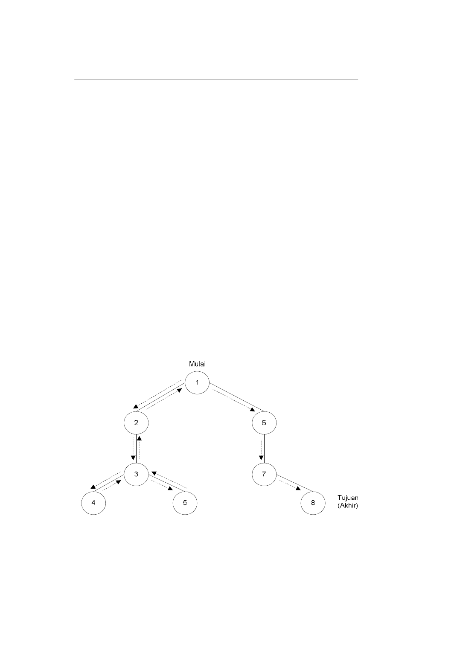

Gambar 3.3 : Diagram Alir Teknik Penelusuran Depth First Search

(Sumber: Muhammad Arhami, 2005:21)

Breadth-first search, bergerak dari simpul akar, simpul yang ada pada setiap tingkat diuji sebelum pindah ke tingkat selanjutnya. Penelusuran breadth-first search dapat dilihat pada gambar 3.4 :

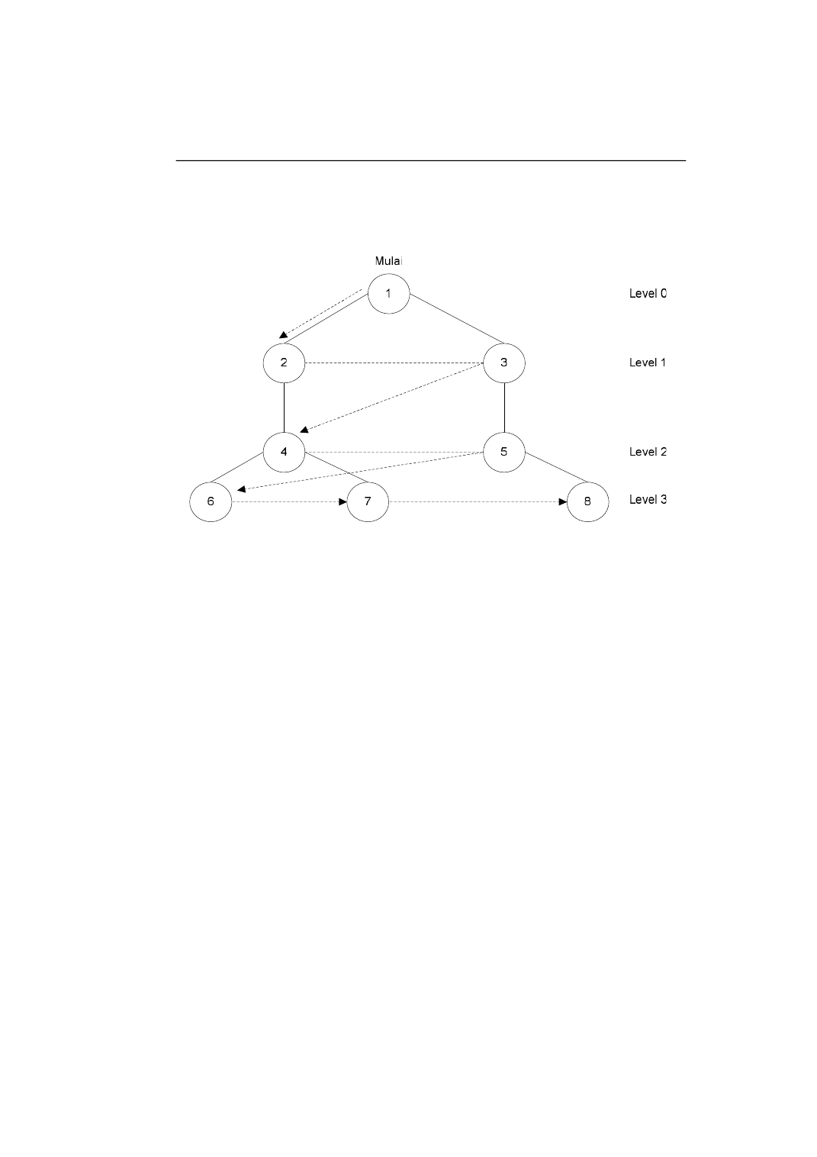

Gambar 3.4 : Diagram Alir Teknik Penelusuran Breadth First Search

(Sumber: Muhammad Arhami, 2005:21)

**BAB IV**

**DESAIN DAN PERANCANGAN SISTEM**

Sebagai tindak lanjut untuk menyelesaikan masalah, maka dibuat suatu rancangan sistem. Perancangan sistem merupakan tahapan berguna untuk memperbaiki efisiensi kerja suatu sistem yang telah ada. tahapan perancangan sistem dapat digambarkan sebagai tahap untuk membangun suatu sistem dan mengkonfigurasikan komponen-komponen perangkat kerasnya sehingga menghasilkan sistem yang lebih baik.

**4.1 Metodologi Pengumpulan Data**

Teknik pengumpulan data atau metodologi membahas tentang cara mengumpulkan data. Dan berikut ini metode – metode pengumpulan data dalam penelitian ini :

1. Observasi

Menurut para ahli yaitu Nawawi dan Martini mengungkapkan bahwa observasi adalah pengamatan dan juga pencatatan sistematik atas unsur-unsur yang muncul dalam suatu gejala atau gejala-gejala yang muncul dalam suatu objek penelitian. Hasil dari observasi tersebut akan dilaporkan dalam suatu laporan yang tersusun secara sistematis mengikuti aturan yang berlaku.

Dalam penelitian ini penulis melakukan observasi atau pengamatan langsung terhadap tanaman cabai merah, kemudian meneliti jenis hama dan penyakit apa saja yang menyerang cabai merah beserta gejalanya . Data-data tersebut tadi diperlukan dalam membuat aplikasi sistem pakar pendeteksi hama dan penyakit tanaman cabai merah dalam industri pertanian menggunakan backward chaining.

1. Studi Literature

Pada metode ini penulis akan melakukan pencarian, pembelajaran dari berbagai macam literatur dan dokumen yang menunjang pengerjaan tugas akhir ini khususnya yang berkaitan dengan system pakar untuk mendiagnosa jenis penyakit dan hama yang menyerang tanaman cabai merah.

1. Browsing

Melakukan pengamatan ke berbagai macam website di internet yang menyedikan informasi yang relevan dengan permasalahan dalam pembuatan sistem ini.

1. Wawancara

Wawancara merupakan percakapan antara dua orang atau lebih dan berlangsung antara narasumber dan pewawancara. Tujuan dari wawancara adalah untuk mendapatkan [informasi](http://id.wikipedia.org/wiki/Informasi) di mana sang pewawancara melontarkan pertanyaan-pertanyaan untuk dijawab oleh orang yang diwawancarai.

Dalam penelitian ini pertama kali yang dilakukan dalam metode wawancara adalah penulis memperkenalkan diri kemudian mengadakan wawancara secara langsung dengan Bapak Ir. H. ASEP SURYATNA, MMA selaku pakar atau pembimbing sekaligus Kepala Dinas di Dinas Pertanian, Kehutanan, Kelautan & Perikanan Kota Pasuruan. Dari hasil wawancara tersebut penulis mencatat data-data masalah tentang tanaman cabai merah , serta cara mengatasi atau solusi yang tepat dan benar. Kemudian hasil dari wawancara diaplikasikan dalam membuat aplikasi sistem pakar pendeteksi hama dan penyakit tanaman cabai merah dalam industri pertanian menggunakan backward chaining.

1. Pengambilan Sampel

Dalam penelitian ini pengambilan sampel dilakukan setelah metode observasi dan wawancara telah di lakukan, kemudian data-data masalah tentang tanaman cabai merah yang di peroleh tersebut digunakan penulis dalam membuat program aplikasi sistem pakar sistem pakar pendeteksi hama dan penyakit tanaman cabai merah dalam industri pertanian menggunakan backward chaining dan laporan skripsi.

1. Inferensi

Inferensi adalah pencocokan fakta atau penalaran dimulai dari fakta terlebih dahulu untuk menguji kebenarannya. Sedangakan aturan-aturannya menggunakan metode inferensi yaitu BackwardChaining (Runut Balik).

BackwardChaining (Runut Balik), berarti menggunakan himpunan aturan kondisi aksi dalam metode ini, data digunakan untuk menetukan aturan mana yang akan dijalankan, kemudian aturan tersebut dijalankan. Proses diulang sampai ditemukan suatu hasil. Basis pengetahuan yang di terapkan oleh penulis berdasarkan fakta yang didapat.

**4.2 Analisis Basis Pengetahuan (*Knowledge Base*)**

Basis pengetahuan berisi pengetahuan-pengetahuan dalam menyelesaikan masalah, tentu saja di dalam domain tertentu. Ada 2 bentuk pendekatan basis pengetahuan yang sangat umum digunakan, yaitu :

1. Penalaran berbasis aturan (Rule-Based Reasoning)

Pada penalaran berbasis aturan, pengetahuan direpresentasikan dengan aturan berbentuk : IF-THEN. Bentuk ini digunakan apabila kita memiliki sejumlah pengetahuan pakar pada suatu permasalahan tertentu, dan si pakar dapat menyelesaikan masalah tersebut secara berurutan. Di samping itu bentuk ini juga digunakan apabila dibutuhkan penjelasan tentang jejak (langkah-langkah) pencapaian solusi

1. Penalaran berbasis kasus (Case-Based Reasoning)

Pada penalaran berbasis kasus, basis pengetahuan akan berisi solusi-solusi yang telah dicapai sebelumnya, kemudian akan diturunkan suatu solusi untuk keadaan yang terjadi sekarang (fakta yang ada). Bentuk ini digunakan apabila user menginginkan untuk tahu lebih banyak lagi pada kasus-kasus yang hampir sama (mirip). Selain itu, bentuk ini juga digunakan apabila kita telah memiliki sejumlah situasi atau kasus tertentu dalam basis pengetahuan. (Srikusumadewi, 2003)

**4.3 Analisis Tabel Keputusan**

Tabel keputusan digunakan sebagai acuan dalam membuat pohon keputusan dan kaidah yang digunakan. Berikut tabel keputusan pada sistem pakar pendeteksi hama dan penyakit tanaman cabai merah dalam industri pertanian menggunakan backward chaining.

Tabel 4.1 Tabel Keputusan

|  |  |  |  |  |  |  |  |  |  |  |  |  |  |  |  |  |  |
| --- | --- | --- | --- | --- | --- | --- | --- | --- | --- | --- | --- | --- | --- | --- | --- | --- | --- |
| Kode Gejala | Kode Penyakit | | | | | | | | | | | | | | | | |
| 1 | 2 | 3 | 4 | 5 | 6 | 7 | 8 | 9 | 10 | 11 | 12 | 13 | 14 | 15 | 16 | 17 |
| G001 | √ | √ | √ | √ | √ | √ | √ | √ |  |  |  |  |  |  |  |  |  |
| G002 | √ | √ | √ | √ |  |  |  |  | √ | √ | √ | √ |  |  |  |  |  |
| G003 | √ | √ |  |  | √ | √ |  |  |  |  |  |  |  |  | √ |  |  |
| G004 | √ |  |  |  |  | √ |  |  | √ |  |  |  |  |  | √ | √ |  |
| G005 |  |  |  | √ |  |  |  | √ |  | √ | √ |  |  |  |  |  |  |
| G006 |  |  |  |  | √ | √ | √ |  |  |  |  |  |  |  |  |  |  |
| G007 | √ |  |  |  | √ |  |  |  | √ |  |  |  |  |  | √ |  |  |
| G008 |  |  |  |  |  |  |  |  |  |  |  | √ |  |  |  |  | √ |
| G009 |  |  |  |  |  |  |  |  |  |  |  |  | √ | √ |  |  |  |
| G010 |  |  |  |  |  |  | √ |  |  |  |  |  |  | √ |  |  |  |
| G011 |  | √ |  |  |  |  |  |  |  | √ |  |  |  |  |  |  |  |
| G012 |  |  |  |  |  |  | √ |  |  | √ |  |  |  |  |  |  |  |
| G013 |  |  |  |  |  |  |  | √ |  |  |  |  | √ |  |  |  |  |
| G014 |  | √ |  |  |  |  |  |  |  |  |  |  |  |  |  |  |  |
| G015 |  |  | √ |  |  |  |  |  |  |  |  |  |  |  |  |  |  |
| G016 |  |  | √ |  |  |  |  |  |  |  |  |  |  |  |  |  |  |
| G017 |  |  | √ |  |  |  |  |  |  |  |  |  |  |  |  |  |  |
| G018 |  |  | √ |  |  |  |  |  |  |  |  |  |  |  |  |  |  |
| G019 |  |  |  | √ |  |  |  |  |  |  |  |  |  |  |  |  |  |
| G020 |  |  |  |  | √ |  |  |  |  |  |  |  |  |  |  |  |  |
| G021 |  |  |  |  | √ |  |  |  |  |  |  |  |  |  |  |  |  |
| G022 |  |  |  |  | √ |  |  |  |  |  |  |  |  |  |  |  |  |
| G023 |  |  |  |  |  | √ |  |  |  |  |  |  |  |  |  |  |  |
| G024 |  |  |  |  |  | √ |  |  |  |  |  |  |  |  |  |  |  |
| G025 |  |  |  |  |  | √ |  |  |  |  |  |  |  |  |  |  |  |
| G026 |  |  |  |  |  | √ |  |  |  |  |  |  |  |  |  |  |  |
| G027 |  |  |  |  |  |  | √ |  |  |  |  |  |  |  |  |  |  |
| G028 |  |  |  |  |  |  |  | √ |  |  |  |  |  |  |  |  |  |
| G029 |  |  |  |  |  |  |  |  | √ |  |  |  |  |  |  |  |  |
| G030 |  |  |  |  |  |  |  |  |  |  | √ |  |  |  |  |  |  |
| G031 |  |  |  |  |  |  |  |  |  |  | √ |  |  |  |  |  |  |
| G032 |  |  |  |  |  |  |  |  |  |  |  | √ |  |  |  |  |  |
| G033 |  |  |  |  |  |  |  |  |  |  |  |  | √ |  |  |  |  |
| G034 |  |  |  |  |  |  |  |  |  |  |  |  | √ |  |  |  |  |
| G035 |  |  |  |  |  |  |  |  |  |  |  |  | √ |  |  |  |  |
| G036 |  |  |  |  |  |  |  |  |  |  |  |  |  | √ |  |  |  |
| G037 |  |  |  |  |  |  |  |  |  |  |  |  |  | √ |  |  |  |
| G038 |  |  |  |  |  |  |  |  |  |  |  |  |  |  | √ |  |  |
| G039 |  |  |  |  |  |  |  |  |  |  |  |  |  |  | √ |  |  |
| G040 |  |  |  |  |  |  |  |  |  |  |  |  |  |  | √ |  |  |
| G041 |  |  |  |  |  |  |  |  |  |  |  |  |  |  | √ |  |  |
| G042 |  |  |  |  |  |  |  |  |  |  |  |  |  |  | √ |  |  |
| G043 |  |  |  |  |  |  |  |  |  |  |  |  |  |  |  | √ |  |
| G044 |  |  |  |  |  |  |  |  |  |  |  |  |  |  |  | √ |  |
| G045 |  |  |  |  |  |  |  |  |  |  |  |  |  |  |  | √ |  |
| G046 |  |  |  |  |  |  |  |  |  |  |  |  |  |  |  | √ |  |
| G047 |  |  |  |  |  |  |  |  |  |  |  |  |  |  |  | √ |  |
| G048 |  |  |  |  |  |  |  |  |  |  |  |  |  |  |  | √ |  |
| G049 |  |  |  |  |  |  |  |  |  |  |  |  |  |  |  | √ |  |
| G050 |  |  |  |  |  |  |  |  |  |  |  |  |  |  |  |  | √ |
| G051 |  |  |  |  |  |  |  |  |  |  |  |  |  |  |  |  | √ |

Keterangan :

Tabel 4.2 Tabel penyakit

|  |  |
| --- | --- |
| Kode Penyakit | Nama Penyakit |
| P001 | Hama Lalat Putih |
| P002 | Nematoda Bisul akar (Meloidogney incognita) |
| P003 | Bercak Bakteri |
| P004 | Penyakit Bercak Daun |
| P005 | Hama Thrips |
| P006 | Hama Kutu Daun |
| P007 | Antranoksa (Patek) |
| P008 | Busuk akar |
| P009 | Penyakit Virus Kuning |
| P010 | Penyakit layu bakteri |
| P011 | Penyakit Layu Fusarium |
| P012 | Kumbang Daun |
| P013 | Penyakit busuk |
| P014 | Hama Lalat Buah |
| P015 | Penyakit Keriting Daun atau Mozaik |
| P016 | Hama Tungau |
| P017 | Hama Ulat Grayak |

Tabel 4.3 Tabel Gejala

|  |  |
| --- | --- |
| Kode Gejala | Gejala |
| G001 | Daun berguguran |
| G002 | Daun menguning |
| G003 | Pertumbuhannya kerdil |
| G004 | Daun mengeriting |
| G005 | Tanaman menjadi layu |
| G006 | Daun dan buah mengering |
| G007 | Ukuran daun sempit mengecil |
| G008 | Daun berlubang |
| G009 | Buah-buah cabai rontok |
| G010 | Buah cabai busuk |
| G011 | Daun menjadi layu |
| G012 | tanaman cabai mati |
| G013 | Tanaman cabai merah menjadi busuk |
| G014 | Tumbuh bisul pada akar |
| G015 | daun kelihatan bercak berair bulat |
| G016 | permukaan daun sebelah atas cekung |
| G017 | pada buah terdapat kutil, kasar, dan berwarna coklat |
| G018 | pada batang kelihatan garis-garis memanjang sempit berwarna coklat |
| G019 | Terdapat bercak-bercak bundar berwarna abu-abu dengan pinggiran coklat pada daun. |
| G020 | Daunnya terlihat garis-garis keperakan |
| G021 | daun berubah warna menjadi keperakan |
| G022 | daun menggulung |
| G023 | Tanaman cabai dikerubungi semut |
| G024 | daun berkerut |
| G025 | tepi daun melekung ke bawah |
| G026 | Terdapat bercak-bercak klorose |
| G027 | Timbul cendawan berwarna merah muda atau hitam bundar pada buah muda |
| G028 | pertumbuhan tanaman terhenti |
| G029 | batang berwarna kuning |
| G030 | Tulang daun berwarna pucat |
| G031 | Tangkai daun menunduk |
| G032 | tanaman mengering |
| G033 | Bercak –bercak kecil pada bagian tepinya |
| G034 | Bercak-bercak hitam pada daun dan buah |
| G035 | Buah cabai menjadi kering |
| G036 | Cabai berwana kuning |
| G037 | Terlihat bintik hitam kecil pada bagian kuliat buah |
| G038 | Warna daun belang-belang hijau tua dan hijau muda, |
| G039 | tulang daun akan berubah menguning |
| G040 | timbul bercak – bercak berbentuk lingkaran di daun dan buah |
| G041 | tanaman kurus |
| G042 | daun hijau muda dan kelihatan berbulu |
| G043 | Daun akan kaku dan tebal |
| G044 | Daun berubah warna menjadi coklat |
| G045 | daun rusak |
| G046 | terdapat bercak-bercak merah pada daun |
| G047 | buah berwarna merah kecoklatan |
| G048 | permukaan buah bergabus |
| G049 | tanaman mengering |
| G050 | Daun-daun terlihat agak berwarna putih |
| G051 | Buah cabai rusak |

**4.4 Pembentukan Aturan (*Rule*)**

Dengan aturan (*rule*) dapat dengan mudah mengetahui hasil akhir nanti berdasarkan rule- rule yang ada. Berikut adalah aturan atau rule dalam diagnosa hama dan penyakit tanaman cabai merah.

Tabel 4.4 Tabel Pembentukan Rule Sistem Pakar Hama dan Penyakit Cabai Merah

|  |  |
| --- | --- |
| Jenis Hama dan Penyakit | Masalah (Gejala) |
| P001  Hama Lalat Putih | G001 : Daun berguguran  G002 : Daun menguning  G003 : Pertumbuhannya kerdil  G004 : Daun mengeriting  G007 : Ukuran daun sempit mengecil |
| P002  Nematoda Bisul akar | G001 : Daun berguguran  G002 : Daun menguning  G003 : Pertumbuhannya kerdil  G011 : Daun menjadi layu  G014 : Tumbuh bisul pada akar |
| P003  Bercak Bakteri | G001 : Daun berguguran  G002 : Daun menguning  G015 : daun kelihatan bercak berair bulat  G016 : permukaan daun sebelah atas cekung  G017 : pada buah terdapat kutil, kasar, dan berwarna coklat  G018 : pada batang kelihatan garis-garis memanjang sempit berwarna coklat |
| P004  Penyakit Bercak Daun | G001 : Daun berguguran  G002 : Daun menguning  G005 : Tanaman menjadi layu  G019 : Terdapat bercak-bercak bundar berwarna abu-abu dengan pinggiran coklat pada daun. |
| P005  Hama Thrips | G001 : Daun berguguran  G003 : Pertumbuhannya kerdil  G006 : Daun dan buah mengering  G007 : Ukuran daun sempit mengecil  G020 : Daunnya terlihat garis-garis keperakan  G021 : daun berubah warna menjadi keperakan  G022 : daun menggulung |
| P006  Hama Kutu Daun | G001 : Daun berguguran  G003 : Pertumbuhannya kerdil  G004 : Daun mengeriting  G006 : Daun dan buah mongering  G023 : Tanaman cabai dikerubungi semut  G024 : daun berkerut  G025 : tepi daun melekung ke bawah  G026 : Terdapat bercak-bercak klorose |
| P007  Antranoksa (Patek) | G001 : Daun berguguran  G006 : Daun dan buah mongering  G010 : Buah cabai busuk  G012 : tanaman cabai mati  G027 : Timbul cendawan berwarna merah muda atau hitam bundar pada buah muda |
| P008  Busuk akar | G001 : Daun berguguran  G005 : Tanaman menjadi layu  G013 : Tanaman cabai merah menjadi busuk  G028 : pertumbuhan tanaman terhenti |
| P009  Penyakit Virus Kuning | G002 : Daun menguning  G004 : Daun mengeriting  G007 : Ukuran daun sempit mengecil  G029 : batang berwarna kuning |
| P010  Penyakit layu bakteri | G002 : Daun menguning  G005 : Tanaman menjadi layu  G011 : Daun menjadi layu  G012 : tanaman cabai mati |
| P011  Penyakit Layu Fusarium | G002 : Daun menguning  G005 : Tanaman menjadi layu  G030 : Tulang daun berwarna pucat  G031 : Tangkai daun menunduk |
| P012  Hama Kumbang Daun | G002 : Daun menguning  G008 : Daun berlubang  G032 : tanaman mongering |
| P013  Penyakit busuk | G009 : Buah-buah cabai rontok  G013 : Tanaman cabai merah menjadi busuk  G033 : Bercak –bercak kecil pada bagian tepinya  G034 : Bercak-bercak hitam pada daun dan buah  G035 : Buah cabai menjadi kering |
| P014  Hama Lalat Buah | G009 : Buah-buah cabai rontok  G010 : Buah cabai busuk  G036 : Cabai berwana kuning  G037 : Terlihat bintik hitam kecil pada bagian kuliat buah |
| P015  Penyakit Keriting Daun | G003 : Pertumbuhannya kerdil  G004 : Daun mengeriting  G007 : Ukuran daun sempit mengecil  G038 : Warna daun belang-belang hijau tua dan hijau muda  G039 : tulang daun akan berubah menguning  G040 : timbul bercak – bercak berbentuk lingkaran di daun dan buah  G041 : tanaman kurus  G042 : daun hijau muda dan kelihatan berbulu |
| P016  Hama Tungau | G004 : Daun mengeriting  G043 : Daun akan kaku dan tebal  G044 : Daun berubah warna menjadi coklat  G045 : daun rusak  G046 : terdapat bercak-bercak merah pada daun  G047 : buah berwarna merah kecoklatan  G048 : permukaan buah bergabus  G049 : tanaman mongering |
| P017  Hama Ulat Grayak | G008 : Daun berlubang  G050 : Daun-daun terlihat agak berwarna putih  G051 : Buah cabai rusak |

**4.5 Analisis dan Perancangan Sistem**

Perancangan sistem merupakan tahap awal, yang antara lain terdiri dari desain proses dan desain data. Untuk desain proses digunakan *Data Flow* *Diagram*, sedangkan desain data digunakan *Model ERD*.

**4.5.1 Perancangan Diagram Alir Data**

Perancangan diagram alir data sistem pakar ini meliputi : Diagram konteks, dan DFD.

1. Diagram Konteks

Diagram konteks adalah suatu proses yang menggambarkan dan menjelaskan aliran informasi dari sistem yang diusulkan secara garis besarnya dan dapat dilihat pada gambar berikut :

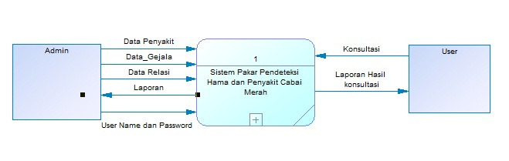

Gambar 4.1 Diagram Context Sistem Pakar hama dan penyakit cabai merah

Sistem yang dirancang melibatkan 2 buah aktor yaitu: Admin dan user. Admin mempunyai hak penuh terhadap sistem untuk melakukan rekayasa pengetahuan dan basis aturan. User diberi hak untuk melakukan konsultasi mengenai masalah hama dan penyakit cabai merah yang di hadapinya, dari metode inferensi yang telah dimasukkan oleh admin.

1. DFD(Data Flow Diagram) level 1

Dalam pembuatan basis data system pakar hama dan penyakit cabai merah dilakukan dengan menggunakan Data Flow Diagram (DFD) yang digunakan untuk menggambarkan sistem sebagai sebuah jaringan dari sebuah proses – proses secara fungsional yang dihubungkan satu dengan yang lainnya oleh aliran data. Dalam DFD terdiri dari entitas, aliran data, proses dan data store.

Berikut ini merupakan data flow diagram yang diusulkan untuk menggambarkan bagaimana sistem berjalan :



Gambar 4.2 DFD Level 1 Sistem Pakar hama dan penyakit cabai merah

Untuk DFD level 1 ini mempunyai 2 Entity , 5 Data store, 7 Proses. Entity pertama admin yang mempunyai tugas memberikan pengetahuan atau metode inferensi dan hasil pengetahuannya di inputkan kedalam tabel. Untuk user memiliki hak untuk melakukan konsultasi hama dan penyakit cabai merah.

1. Data Flow Diagram Level 2 Proses Konsultasi

Data Flow Diagram Level 2 Proses Konsultasi memiliki 4 proses, yaitu proses pertanyaan, proses analisis jenis penyakit, proses simpan hasil relasi, dan proses tampil konsultasi atau diagnosa. Untuk memperjelas input dan output Data Flow Diagram Level 2 Proses Konsultasi ini, akan diuraikan dalam spesifikasi proses di dalam gambar berikut :



Gambar 4.3 DFD Level 2 Proses Konsultasi Sistem Pakar hama dan penyakit cabai merah

**4.6 Flowchart**

**4.6.1 Flowchart Proses Pengisian Data User**



Gambar 4.4 Flowcart Proses Pengisian Data User

Dari flowchart program di atas, dapat dijelaskan langkah-langkah proses yang dilakukan adalah sebagai berikut : Sebelum melakukan proses identifikasi, user diwajibkan untuk mengisi diri pada menu yang ada. Masukan berupa nama, jenis kelamin, alamat, pekerjaan. Dari hasil masukan tersebut, kemudian sistem akan memproses dan melihat apakah data sudah diisi dengan lengkap, jika belum, maka proses akan kembali lagi ke tahap pengisisan data. Jika pengisian sudah lengkap dan sudah tersimpan di database user, lanjut ke proses selanjutnya, yaitu proses konsultasi.

**4.6.2 Flowchart Proses Konsultasi**

Pada proses konsultasi ini dijelaskan bahwa user nantinya akan diberikan beberapa pertanyaan, kemudian user akan menjawab dengan pilihan jawaban Ya atau Tidak. Kemudian dari jawaban tersebut akan dihasilkan diagnosa jenis hama dan penyakit cabai merah.



Gambar 4.5. Flowcart Proses Konsultasi

**4.6.3 Flowchart Proses Inferensi Penalaran Mundur (Backward Chaining)**

Suatu kaidah dapat disusun jika pengetahuan dibagi menjadi dua bagian utama, yaitu bagian fakta dan bagian kesimpulan. Selanjutnya bagian fakta sendiri dikelompokkan lagi menjadi fakta-fakta yang lebih spesifik untuk kemudian masing-masing kelompok fakta akan membentuk sebuah kaidah yang memiliki sebuah kesimpulan tertentu.

Dalam hal ini, akan dijelaskan bagaimana aliran proses jika menggunakan metode Backward Chaining yang dapat dilihat pada flowchart di bawah ini :



Gambar 4.7 Flowchart Backward Chaining

**4.7 Entity Relationship Diagram (ERD)**

ERD merupakan suatu rancangan sistem untuk merepresentasikan, menentukan, mendokumentasikan kebutuhan-kebutuhan dalam sistem pemrosesan basis data. ERD juga menunjukkan hubungan antar tabel. Berikut adalah ERD sistem hama dan penyakit cabai merah :

Analisa Hasil

Tmp_Gejala

Tmp_Penyakit

Tmp_Analisa

Menampilkan

Menampilkan

Menampilkan

Menampilkan

1

M

Gejala

Penyakit

Terdapat

Terdapat

M

1

Relasi

M

1

1

1

M

1

1

1

M

Pakar

User

Gambar 4.7 Entity Relationship Diagram (ERD) Sistem Pakar Diagnosis hama dan penyakit cabai merah

**4.8 Struktur Basis Data**

Pembuatan desain sistem program melalui *Data Flow Diagram* dan *Entity Relationship Diagram* dapat dibuat tabel-tabel database yang akan dikelola dandigunakan untuk menjalankan aplikasi. Struktur basis data merupakan penjelasan dari file yang terdapat dalam Entity Relational Diagram.

Aplikasi database yang digunakan dalam Skripsi ini adalah *My SQL*,file databasenya “kulit”. Berikut ini nama-nama table yang digunakan besertafield-field yang terdapat pada masing-masing table.

1. Nama Tabel : pakar

Kunci Utama (*) :

Fungsi : Untuk menyimpan *username* dan *password* admin

Kamus Data : pakar

{userID + passID}

Tabel 4.5 Tabel Pakar

|  |  |  |  |  |
| --- | --- | --- | --- | --- |
| **No** | **Field** | **Tipe** | **Panjang** | **Keterangan** |
| 1 | userID | Varchar | 10 |  |
| 2 | passID | Varchar | 10 | - |
|  |  |  |  |  |

2. Nama Tabel : penyakit

Kunci Utama (*) : kd_penyakit

Fungsi : Untuk menyimpan data penyakit

Kamus Data : penyakit

{kd_penyakit+nm_penyakit+penyebab+keterangan+photo+polusi}

Tabel 4.6 Tabel Penyakit

|  |  |  |  |  |
| --- | --- | --- | --- | --- |
| **No** | **Field** | **Tipe** | **Panjang** | **Keterangan** |
| 1 | kd_penyakit | Char | 4 | Primary |
| 2 | nm_penyakit | Varchar | 40 | - |
| 3 | Penyebab | Varchar | 225 | - |
| 4 | Keterangan | Text | - | - |
| 5 | Photo | Text | - | - |
| 6 | Polusi | Text | - | - |

3. Nama Tabel : gejala

Kunci Utama (*) :

Fungsi : Untuk menyimpan data gejala

Kamus Data : gejala

{kd_gejala + nm_gejala}

Tabel 4.7 Tabel Gejala

|  |  |  |  |  |
| --- | --- | --- | --- | --- |
| **No** | **Field** | **Tipe** | **Panjang** | **Keterangan** |
| 1 | kd_gejala | Char | 4 |  |
| 2 | nm_gejala | Varchar | 100 | - |

4. Nama Tabel : relasi

Kunci Utama (*) :

Fungsi : Untuk menyimpan data antara data penyakit dan data gejala

Kamus Data : relasi

{kd_penyakit + kd_gejala}

Tabel 4.8 Tabel Relasi

|  |  |  |  |  |
| --- | --- | --- | --- | --- |
| **No** | **Field** | **Tipe** | **Panjang** | **Keterangan** |
| 1 | kd_penyakit | Char | 4 | - |
| 2 | kd_gejala | Char | 4 | - |

5. Nama Tabel : tmp_analisa

Kunci Utama (*) :

Fungsi : Untuk menyimpan sementara data analisa penyakit

Kamus Data : tmp_penyakit

{noip+kd_penyakit+kd_gejala+status}

Tabel 4.9 Tabel tmp_analisa

|  |  |  |  |  |
| --- | --- | --- | --- | --- |
| **No** | **Field** | **Tipe** | **Panjang** | **Keterangan** |
| 1 | Noip | Varchar | 60 |  |
| 2 | kd_penyakit | Char | 4 | - |
| 3 | kd_gejala | Char | 4 | - |
| 4 | Status | Enum | (“Y”,”N”) | - |

6. Nama Tabel : tmp_gejala

Kunci Utama (*) :

Fungsi : Untuk menyimpan sementara data gejala

Kamus Data : tmp_gejala

{kd_gejala+noip}

Tabel 4.10 Tabel tmp_gejala

|  |  |  |  |  |
| --- | --- | --- | --- | --- |
| **No** | **Field** | **Tipe** | **Panjang** | **Keterangan** |
| 1 | kd_gejala | Char | 4 | - |
| 2 | Noip | Varchar | 60 | - |

7. Nama Tabel : user

Kunci Utama (*) :

Fungsi : Untuk menyimpan data user

Kamus Data : user

{id+nama+kelamin+alamat+pekerjaan+noip+tanggal}

Tabel 4.11 Tabel user

|  |  |  |  |  |
| --- | --- | --- | --- | --- |
| **No** | **Field** | **Tipe** | **Panjang** | **Keterangan** |
| 1 | Id | Integer | 4 | Primary |
| 2 | Nama | Varchar | 60 | - |
| 3 | Kelamin | Enum | (“P”,”W”) | - |
| 4 | Alamat | Varchar | 100 | - |
| 5 | Pekerjaan | Varchar | 60 | - |
| 6 | Noip | Varchar | 60 | - |
| 7 | Tanggal | Datetime |  | - |

8. Nama Tabel : tmp_penyakit

Kunci Utama (*) :

Fungsi : Untuk menyimpan sementara data penyakit

Kamus Data : tmp_penyakit

{kd_penyakit+noip }

Tabel 4.12 Tabel tmp_penyakit

|  |  |  |  |  |
| --- | --- | --- | --- | --- |
| **No** | **Field** | **Tipe** | **Panjang** | **Keterangan** |
| 1 | kd_penyakit | Char | 4 | - |
| 2 | Noip | Varchar | 60 | - |

9. Nama Tabel : analisa hasil

Kunci Utama (*) :

Fungsi : Untuk menyimpan data hasil konsultasi

Kamus Data : analisa hasil

{kd_penyakit+noip }

Tabel 4.13 analisa hasil

|  |  |  |  |  |
| --- | --- | --- | --- | --- |
| **No** | **Field** | **Tipe** | **Panjang** | **Keterangan** |
| 1 | Id | Integer | 4 | Primary |
| 2 | Nama | Varchar | 60 | - |
| 3 | Kelamin | Enum | (“P”,”W”) | - |
| 4 | Alamat | Varchar | 100 | - |
| 5 | Pekerjaan | Varchar | 60 | - |
| 6 | Kd_penyakit | Char | 4 | - |
| 7 | Noip | Varchar | 60 | - |
| 8 | Tanggal | Datetime |  |  |

**BAB V**

**HASIL DAN PEMBAHASAN**

**5.1 Implementasi**

Teknologi yang digunakan dalam pengembangan sistem ini adalah teknologi aplikasi berbasis web, yang membentuk sebuah program yang dapat berdiri sendiri dan dioperasikan secara localhost. Dengan sistem pakar ini user hanya cukup memilih permasalahan yang dihadapi beserta ciri permasalahan tersebut yang akan diproses oleh sistem dan dari hasil proses tersebut akan diberikan hasil analisa berupa cara pencegahan dan solusi mengatasi masalah hama dan penyakit tanaman cabai merah sehingga user tidak perlu menemui pakar ahli secara langsung. Dengan sistem aplikasi ini, diharapkan dapat meningkatkan pengetahuan serta memberikan suatu kemudahan dalam hal mendiagnosa hama dan penyakit tanaman cabai merah.

**5.2 Kebutuhan Hardware dan Software**

Berikut ini beberapa perangkat keras dan perangkat lunak komputer yang dibutuhkan untuk mengimplementasikan Sistem Pakar Berbasis WEB diagnosis hama dan penyakit cabai merah. Berikut komponen tersebut :

1. Software pendukung

Software yang digunakan adalah Dreamweaver MX2004, kenapa pakai dreamweaver karena dalam software fitur sudah lengkap. Pada dreamweaver ini software design template dan Home page.

1. Web Server

Pada sistem ini akan dibuat aplikasi sistem pakar menggunakan Xampp. Web server pada sistem ini merupakan aplikasi yang dibuat sebagai media mengelola data. Fungsinya adalah sebagai [server](http://id.wikipedia.org/wiki/Server) yang berdiri sendiri ([localhost](http://id.wikipedia.org/w/index.php?title=Localhost&action=edit&redlink=1)), yang terdiri atas program [Apache HTTP Server](http://id.wikipedia.org/wiki/Apache_HTTP_Server), [MySQL](http://id.wikipedia.org/wiki/MySQL) [database](http://id.wikipedia.org/wiki/Database), dan [penerjemah](http://id.wikipedia.org/wiki/Penerjemah) [bahasa](http://id.wikipedia.org/wiki/Bahasa) yang ditulis dengan [bahasa](http://id.wikipedia.org/wiki/Bahasa) [pemrograman](http://id.wikipedia.org/wiki/Pemrograman) [PHP](http://id.wikipedia.org/wiki/PHP) dan [Perl](http://id.wikipedia.org/wiki/Perl).

1. Basis Data Aplikasi

Basis data digunakan untuk menyimpan laporan masuk dan laporan keluar untuk pengelolahan data pakar. Pada sistem ini mengggunakan Php My admin

1. Software Pemograman

Software pemograman adalah Software sebagai perangkat yang menunjang pengembangan dan pembuatan software sebagai aplikasi. Software ini dikenal sebagai software pemrograman, yaitu software bahasa pemrograman seperti PHP, dan HTML. Software merupakan rangkaian perintah yang dijalankan oleh komputer dimana software berjalan dalam perangkat keras komputer.

Dalam menghubungkan komputer dengan aplikasi ini dibutuhkan software. Software pemogramannya adalah terdiri dari :

1. Windows 7 dengan software pendukung di dalamya
2. Adobe Dreamweaver MX 2004
3. Adobe Photoshop CS 2
4. Xampp 2.3
5. Komputer (Hardware)

Komputer pada sistem informasi ini digunakan sebagai server sistem. Spesifiksi yang digunakan pada penelitian ini adalah :

1. Prosesor Intel Core i3
2. Memory 2 GB
3. Hardisk 500 Gbytes.
4. VGA 128 Mbytes
5. Printer Epson PIXMA iP2770

**5.3. Penjelasan Program**

Didalam penjelasan program ini dijelaskan tentang alur pembuatan dan kegunaan program yang dibuat beserta tampilan desain. Berikut ini tampilan-tampilan halaman yang ada dalam program yang dibuat :

**5.3.1. Halaman Menu Home**

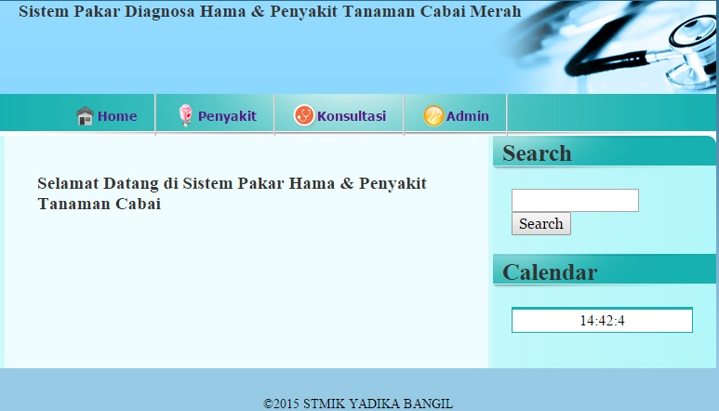Halaman pada menu home ini merupakan tampilan awal (index) saat progam dijalankan, dimana dalam home ini menampilkan halaman utama saja. Adapun desain halamannya adalah :

Gambar 5.1 Halaman Menu Home

**5.3.2. Halaman Menu Penyakit**

Halaman pada menu penyakit ini memberikan penjelasan tentang jenis-jenis hama dan penyakit yang menyerang tanaman cabai merah beserta penyebab, keterangan, beserta gambarnya. Adapun desain halamannya adalah :

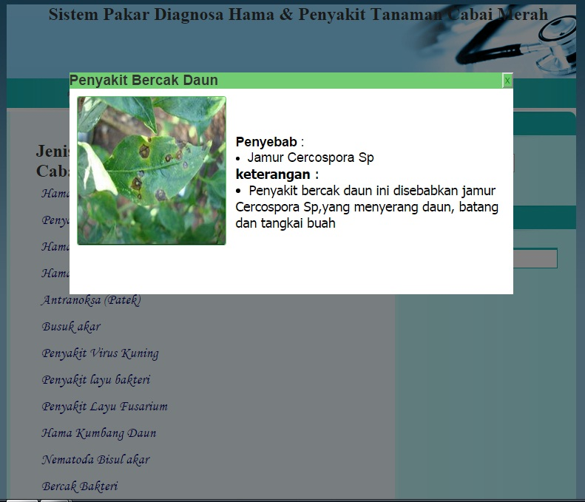

Gambar 5.2 Halaman Menu Penyakit

**5.3.3. Halaman Menu Konsultasi**

Halaman pada menu konsultasi ini merupakan menu bagi user melakukan konsultasi tentang hama dan penyakit cabai merah, user harus mengisi buku tamu terlebih dahulu kemudian memulai untuk melakukan konsultasi sampai menghasilkan jawaban yang diinginkan. Adapun desain halamannya adalah :

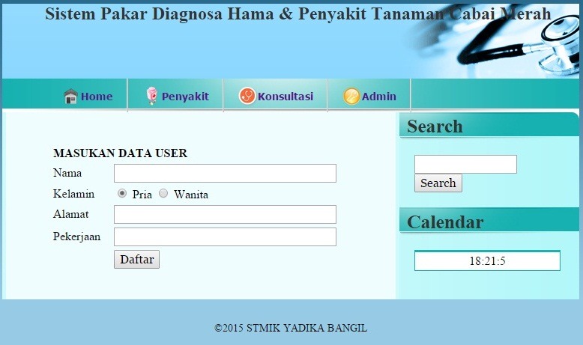

Gambar 5.3 Menu Halaman Konsultasi

**5.3.4. Halaman Pertanyaan Dalam Proses Konsultasi**

Halaman pertanyaan pada menu konsultasi ini inti dari sistem pakar diagnosis hama dan penyakit cabai merah, dimana dalam proses pertanyaan ini pengguna harus menjawab Ya atau Tidak sesuai pertanyaan yang diajukan dan hal-hal yang dialami, sampai menghasilkan jawaban yang diinginkan. Adapun desain halamannya adalah :

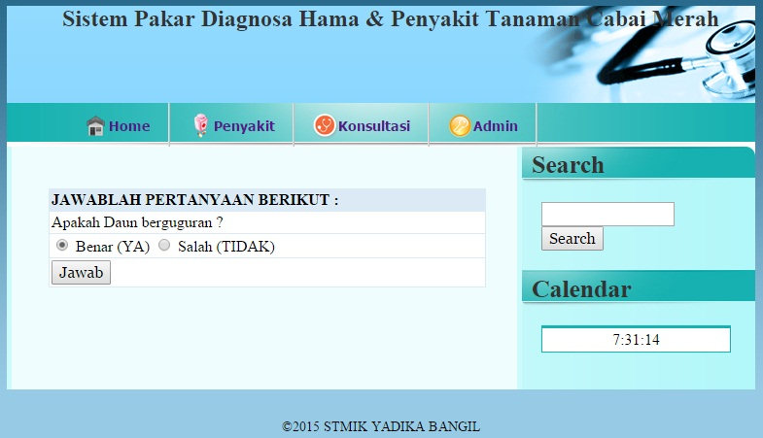

Gambar 5.4 Halaman Pertanyaan Dalam Proses Konsultasi

**5.3.5. Halaman Hasil Konsultasi**

Halaman hasil konsultasi merupakan halaman yang memberikan informasi hasil dari masukan pengguna yang melakukan proses diagnosa/proses identifikasi. Masukan tersebut berupa gejala yang telah dipilih. Informasi yang diberikan pada halaman ini berupa data user, hasil konsultasi, penyebab, gejala, keterangan dan solusinya. Adapun desain halamannya adalah sebagai berikut :

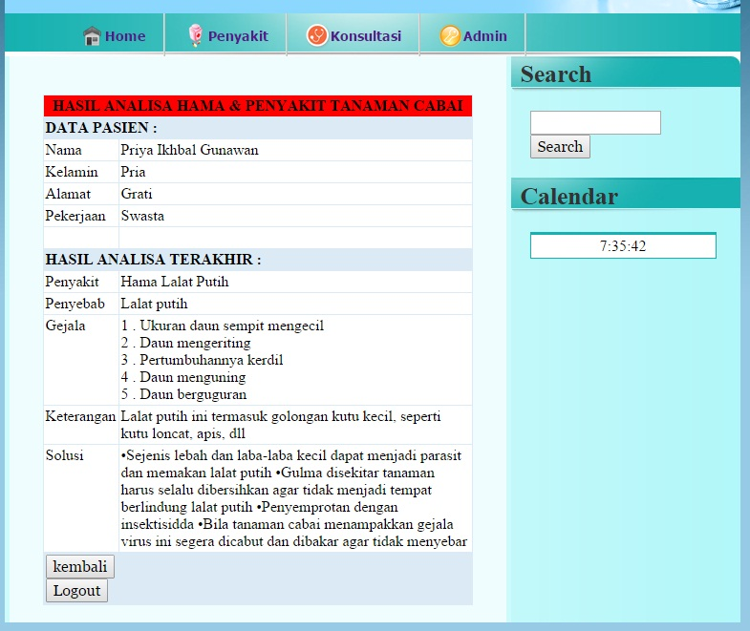

Gambar 5.5 Halaman Hasil Konsultasi

Di bawah ini merupakan scipt yang digunakan untuk menghasilkan sebuah proses konsultasi dalam hal diagnosa hama dan penyakit cabai merah adalah sebagai berikut:

|  |
| --- |
| <?php  include "librari/inc.koneksidb.php";    # Baca variabel Form (If Register Global ON)  $RbPilih = $_REQUEST['RbPilih'];  $TxtKdGejala = $_REQUEST['TxtKdGejala'];  # Mendapatkan No IP  $NOIP = $_SERVER['REMOTE_ADDR'];  # Fungsi untuk menambah data ke tmp_analisa  function AddTmpAnalisa($kdgejala, $NOIP) {  $sql_sakit = "SELECT relasi.* FROM relasi,tmp_penyakit  WHERE relasi.kd_penyakit=tmp_penyakit.kd_penyakit  AND noip='$NOIP' ORDER BY relasi.kd_penyakit,relasi.kd_gejala";  $qry_sakit = mysql_query($sql_sakit);  while ($data_sakit = mysql_fetch_array($qry_sakit)) {  $sqltmp = "INSERT INTO tmp_analisa (noip, kd_penyakit,kd_gejala)  VALUES ('$NOIP','$data_sakit[kd_penyakit]','$data_sakit[kd_gejala]')";  mysql_query($sqltmp);  }  }  # Fungsi menambah data ke tmp_gejala  function AddTmpGejala($kdgejala, $NOIP) {  $sql_gejala = "INSERT INTO tmp_gejala (noip,kd_gejala) VALUES ('$NOIP','$kdgejala')";  mysql_query($sql_gejala);  }  # Fungsi hapus tabel tmp_sakit  function DelTmpSakit($NOIP) {  $sql_del = "DELETE FROM tmp_penyakit WHERE noip='$NOIP'";  mysql_query($sql_del);  }  # Fungsi hapus tabel tmp_analisa  function DelTmpAnlisa($NOIP) {  $sql_del = "DELETE FROM tmp_analisa WHERE noip='$NOIP'";  mysql_query($sql_del);  }  # PEMERIKSAAN  if ($RbPilih == "YA") {  $sql_analisa = "SELECT * FROM tmp_analisa where noip='$NOIP' ";  $qry_analisa = mysql_query($sql_analisa, $koneksi);  $data_cek = mysql_num_rows($qry_analisa);  if ($data_cek >= 1) {  # Kode saat tmp_analisa tidak kosong  DelTmpSakit($NOIP);  $sql_tmp = "SELECT * FROM tmp_analisa  WHERE kd_gejala='$TxtKdGejala'  AND noip='$NOIP'";  $qry_tmp = mysql_query($sql_tmp, $koneksi);  while ($data_tmp = mysql_fetch_array($qry_tmp)) {  $sql_rsakit = "SELECT * FROM relasi  WHERE kd_penyakit='$data_tmp[kd_penyakit]'  GROUP BY kd_penyakit";  $qry_rsakit = mysql_query($sql_rsakit, $koneksi);  while ($data_rsakit = mysql_fetch_array($qry_rsakit)) {  // Data penyakit yang mungkin dimasukkan ke tmp  $sql_input = "INSERT INTO tmp_penyakit (noip,kd_penyakit)  VALUES ('$NOIP','$data_rsakit[kd_penyakit]')";  mysql_query($sql_input, $koneksi);  }  }  // Gunakan Fungsi  DelTmpAnlisa($NOIP);  AddTmpAnalisa($TxtKdGejala, $NOIP);  AddTmpGejala($TxtKdGejala, $NOIP);  }  else {  # Kode saat tmp_analisa kosong  $sql_rgejala = "SELECT * FROM relasi WHERE kd_gejala='$TxtKdGejala'";  $qry_rgejala = mysql_query($sql_rgejala, $koneksi);  while ($data_rgejala = mysql_fetch_array($qry_rgejala)) {  $sql_rsakit = "SELECT * FROM relasi  WHERE kd_penyakit='$data_rgejala[kd_penyakit]'  GROUP BY kd_penyakit";  $qry_rsakit = mysql_query($sql_rsakit, $koneksi);  while ($data_rsakit = mysql_fetch_array($qry_rsakit)) {  // Data penyakit yang mungkin dimasukkan ke tmp  $sql_input = "INSERT INTO tmp_penyakit (noip,kd_penyakit)  VALUES ('$NOIP','$data_rsakit[kd_penyakit]')";  mysql_query($sql_input, $koneksi);  }  }  // Menggunakan Fungsi  AddTmpAnalisa($TxtKdGejala, $NOIP);  AddTmpGejala($TxtKdGejala, $NOIP);  }  echo "<meta http-equiv='refresh' content='0; url=index.php?page=konsul'>";  }  if ($RbPilih == "TIDAK") {  $sql_analisa = "SELECT * FROM tmp_analisa where noip='$NOIP' ";  $qry_analisa = mysql_query($sql_analisa, $koneksi);  $data_cek = mysql_num_rows($qry_analisa);  if ($data_cek >= 1) {  # Kode saat tmp_analisa tidak kosong  $sql_relasi = "SELECT * FROM tmp_analisa WHERE kd_gejala='$TxtKdGejala'";  $qry_relasi = mysql_query($sql_relasi, $koneksi);  while($hsl_relasi = mysql_fetch_array($qry_relasi)){  // Hapus daftar t_gejala_penyakit yang sudah tidak mungkin dari tabel tmp  $sql_deltmp = "DELETE FROM tmp_analisa  WHERE kd_penyakit='$hsl_relasi[kd_penyakit]'  AND noip='$NOIP'";  mysql_query($sql_deltmp, $koneksi);    // Hapus daftar penyakit yang sudah tidak ada kemungkinan  $sql_deltmp2 = "DELETE FROM tmp_penyakit  WHERE kd_penyakit='$hsl_relasi[kd_penyakit]'  AND noip='$NOIP'";  mysql_query($sql_deltmp2, $koneksi);  }  }  else {    # Pindahkan data relsi ke tmp_analisa  $sql_relasi= "SELECT * FROM relasi ORDER BY kd_penyakit,kd_gejala";  $qry_relasi= mysql_query($sql_relasi, $koneksi);  while($hsl_relasi=mysql_fetch_array($qry_relasi)){  $sql_intmp = "INSERT INTO tmp_analisa (noip, kd_penyakit,kd_gejala)  VALUES ('$NOIP','$hsl_relasi[kd_penyakit]',  '$hsl_relasi[kd_gejala]')";  mysql_query($sql_intmp,$koneksi);    // Masukkan data penyakit yang mungkin terjangkit  $sql_intmp2 = "INSERT INTO tmp_penyakit(noip,kd_penyakit)  VALUES ('$NOIP','$hsl_relasi[kd_penyakit]')";  mysql_query($sql_intmp2,$koneksi);  }    # Hapus tmp_analisa yang tidak sesuai  $sql_relasi2 = "SELECT * FROM relasi WHERE kd_gejala='$TxtKdGejala'";  $qry_relasi2 = mysql_query($sql_relasi2, $koneksi);  while($hsl_relasi2 = mysql_fetch_array($qry_relasi2)){  $sql_deltmp = "DELETE FROM tmp_analisa  WHERE kd_penyakit='$hsl_relasi2[kd_penyakit]'  AND noip='$NOIP'";  mysql_query($sql_deltmp, $koneksi);    // Hapus penyakit yang sudah tidak mungkin  $sql_deltmp2 = "DELETE FROM tmp_penyakit  WHERE kd_penyakit='$hsl_relasi2[kd_penyakit]'  AND noip='$NOIP'";  mysql_query($sql_deltmp2, $koneksi);  }    }  echo "<meta http-equiv='refresh' content='0; url=index.php?page=konsul'>";  }  #cek  $sql_cekh = "SELECT * FROM tmp_analisa  WHERE noip='$NOIP'  GROUP BY kd_penyakit";  $qry_cekh = mysql_query($sql_cekh, $koneksi);  $hsl_cekh = mysql_num_rows($qry_cekh);  if ($hsl_cekh == 0){  // echo "<meta http-equiv='refresh' content='0; url=index.php?page=daftar'>";  ?>  <script>  confirmed = window.confirm('Jenis penyakit belum ditemukan')  if (confirmed) {  window.location = "index.php?page=daftar";  }  </script>  <?  }  ?> |

**5.3.6 Halaman Login Admin**

Halaman login admin merupakan halaman bagi admin untuk mengisikan username dan password jika ingin mengakses halaman admin berikutnya. Adapun desain halamannya adalah :

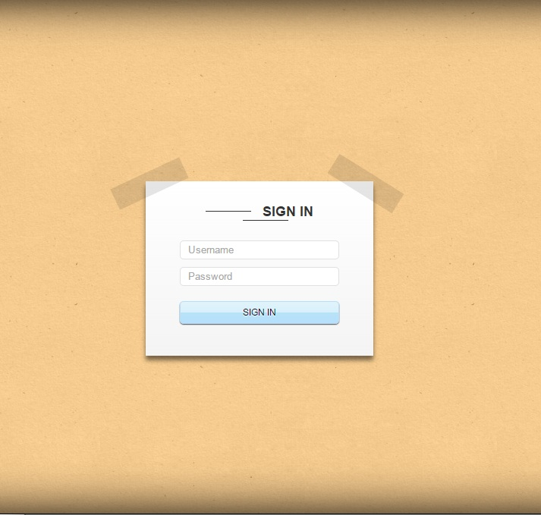

Gambar 5.6 Menu Halaman Login Admin

Dibawah ini script yang digunakan untuk proses validasi username dan password yang telah dimasukkan oleh admin.

|  |
| --- |
| <?php  session_start();  $nama = $_POST['nama'];  $kunci = $_POST['kunci'];  include_once "../file/koneksi.php";  $perintah=mysql_query("SELECT * FROM `admin` WHERE `nama`='".$nama."' AND `password`='".$kunci."'")  or die ("perintah salah".mysql_error());    $nomor = mysql_num_rows($perintah);  if ($nomor>=1) {  $_SESSION["master"]=$nama;  header("Location: admin.php?");  } else {  header ("location: index.php?psn=Password Anda Salah dan Tidak Cocok");  }  ?> |

**5.3.7. Halaman Input Penyakit**

Halaman input jenis penyakit (Diagnosa) berfungsi untuk memasukan data-data atau fakta basis pengetahuan dalam sistem pakar untuk mendiagnosa hama dan penyakit cabai merah yang terdiri dari input ID, nama penyakit, penyebab, keterangan, solusi dan gambar. Adapun desaian halamannya adalah sebagai berikut :

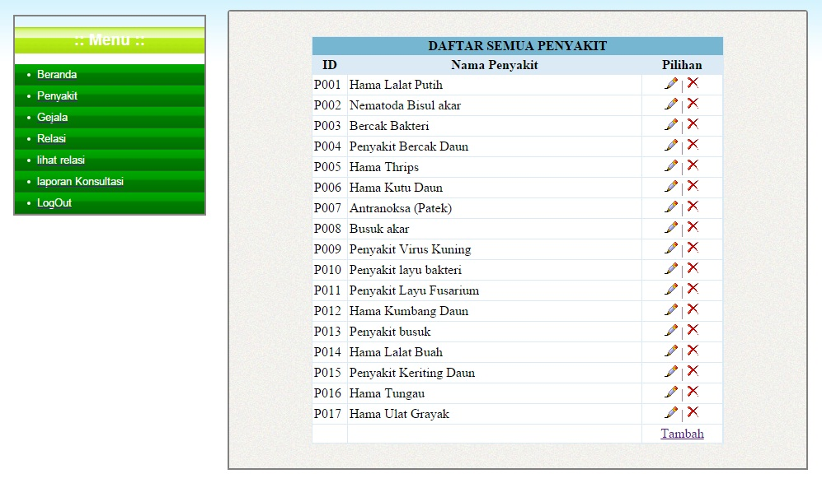

Gambar 5.7 Menu Halaman Input Penyakit

Dibawah ini script yang digunakan untuk proses penginputan konsultasi atau diagnosa :

|  |
| --- |
| <?php  include "../librari/inc.koneksidb.php";  ?>  <script type="text/javascript">  function hapus (url) {  var h = confirm('Anda Yakin Hapus Data');  if (h == true) {  window.location = url;  }  }  </script>  <div align="center">  <table width="500" border="0" cellpadding="2" cellspacing="1" bgcolor="#DBEAF5">  <tr>  <td colspan="4" bgcolor="#77B6D0" align="center"><b>DAFTAR SEMUA PENYAKIT</b></td>  </tr>  <tr>  <td width="40" align="center"><b>ID</b></td>  <td width="400" align="center"><b>Nama Penyakit</b></td>  <td width="100" align="center"><b>Pilihan</b></td>  </tr>  <?php  $sql = "SELECT * FROM penyakit ORDER BY kd_penyakit";  $qry = mysql_query($sql, $koneksi)  or die ("SQL Error".mysql_error());  while ($data=mysql_fetch_array($qry)) {  $no++;  ?>  <tr bgcolor="#FFFFFF">  <td><?php echo $data['kd_penyakit']; ?></td>  <td><?php echo $data['nm_penyakit']; ?></td>  <td align="center">  <a href="?page=edit_p&kdubah=<? echo $data['kd_penyakit']; ?>" ><img src="./images/edit.png" border="0" title="Ubah Penyakit"></a>  | <a href="#" onClick="hapus('index.php?page=hapus_p&kdhapus=<? echo $data['kd_penyakit']; ?>');"><img src="./images/hapus.png" border="0" title="Hapus"></a></td>  </tr>  <?php  }  ?>  <tr bgcolor="#FFFFFF">  <td>&nbsp;</td>  <td>&nbsp;</td>  <td align="center"><a href="?page=tambah_p">Tambah</a></td>  </tr>  </table>  </div> |

**5.3.8. Halaman Input Gejala**

Halaman input masalah gejala (Pertanyaan) berfungsi untuk memasukan data-data atau fakta basis pengetahuan dalam sistem pakar untuk mendiagnosa hama dan penyakit cabai merah yang terdiri dari input kode dan gejala. Adapun desaian halamannya adalah sebagai berikut :

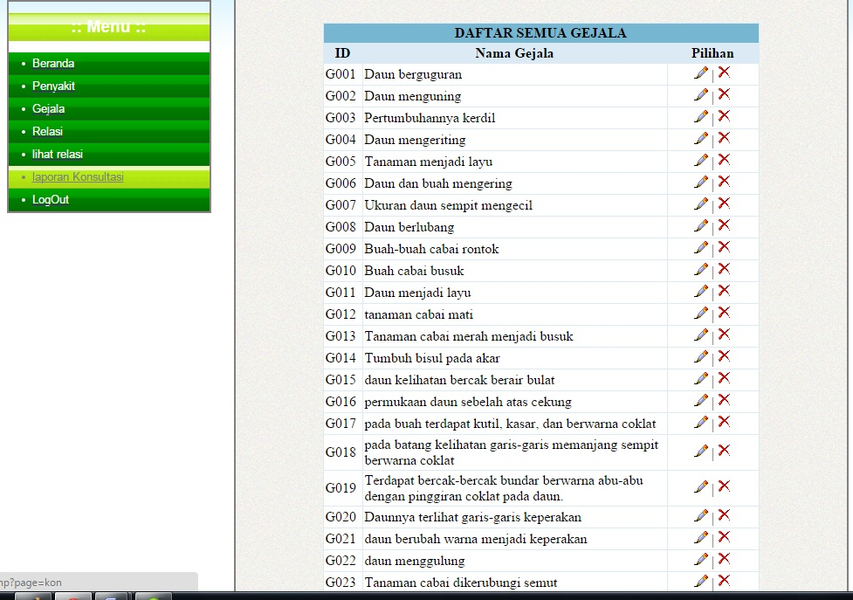

Gambar 5.8 Menu Halaman Input Gejala

Dibawah ini script yang digunakan untuk proses penginputan masalah gejala (Pertanyaan):

|  |
| --- |
| <?php  include "../librari/inc.koneksidb.php";  ?>  <script type="text/javascript">  function hapus (url) {  var h = confirm('Anda Yakin Hapus Data');  if (h == true) {  window.location = url;  }  }  </script>  <div align="center">  <table width="500" border="0" cellpadding="2" cellspacing="1" bgcolor="#DBEAF5">  <tr bgcolor="#33FFFF">  <td colspan="3" bgcolor="#77B6D0" align="center"><b>DAFTAR SEMUA GEJALA</b></td>  </tr>  <tr>  <td width="40" align="center"><b>ID</b></td>  <td width="400" align="center"><b>Nama Gejala</b></td>  <td width="100" align="center"><b>Pilihan</b></td>  </tr>  <?php  $sql = "SELECT * FROM gejala ORDER BY kd_gejala";  $qry = mysql_query($sql, $koneksi)  or die ("SQL Error".mysql_error());  while ($data=mysql_fetch_array($qry)) {  $no++;  ?>  <tr bgcolor="#FFFFFF">  <td><?php echo $data['kd_gejala']; ?></td>  <td><?php echo $data['nm_gejala']; ?></td>  <td align="center">  <a href="?page=edit&kdubah=<? echo $data['kd_gejala']; ?>"><img src="./images/edit.png" border="0" title="Ubah Gejala"></a>  | <a href="#" onClick="hapus('index.php?page=hapus&kdhapus=<? echo $data['kd_gejala']; ?>');"><img src="./images/hapus.png" border="0" title="Hapus"></a></td>  </tr>  <?php  }  ?>  <tr>  <td>&nbsp;</td>  <td>&nbsp;</td>  <td align="center"><a href="?page=tambah">Tambah</a></td>  </tr>  </table>  </div> |

**5.3.9. Halaman Input Relasi**

Halaman input relasi berfungsi untuk memasukan data-data atau fakta basis pengetahuan dalam sistem pakar untuk mendiagnosa hama dan penyakit cabai merah berupa diagnosanya dengan ciri-ciri gejalanya yang kemudian di simpan. Adapun desaian halamannya adalah sebagai berikut :

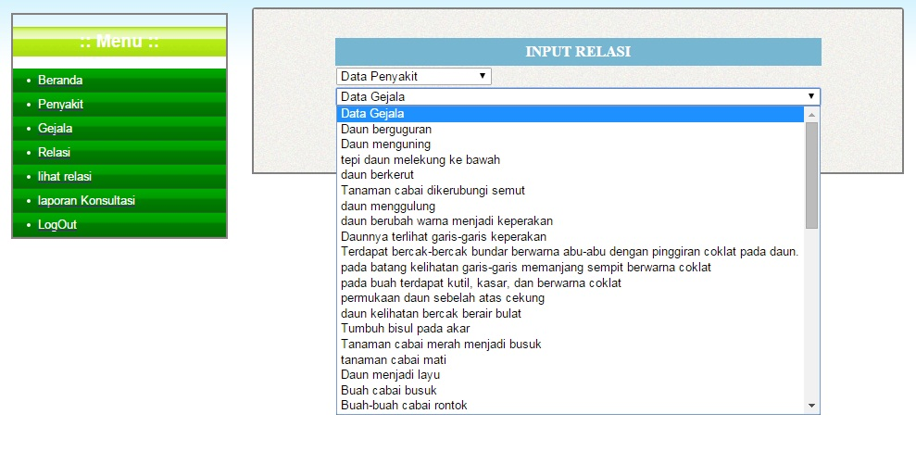

Gambar 5.9 Menu Halaman Input Relasi

Dibawah ini script yang digunakan untuk proses penginputan relasi :

|  |
| --- |
| <?php  //koneksi  include("../librari/inc.koneksidb.php");  //Query Data Penyakit  $q = mysql_query("SELECT * FROM penyakit ");  ?>  <div id="info_muncul"></div>  <form>  <table widht="400" align="center" cellpading="0" cellspacing="1">  <tr>  <td height="30" align="center" bgcolor="#77B6D0"><strong><font color="#FFFFFF">INPUT RELASI</font></strong></td>  </tr>  <tr>  <td><select name="penyakit" id="penyakit">  <option value="">Data Penyakit</option>  <?php  while ($rl = mysql_fetch_array($q)) {  $kode_p = $rl['kd_penyakit'];  $nama_p = $rl['nm_penyakit'];  ?>  <option value="<?=$kode_p?>"><?=$nama_p?></option>  <?php  }  ?>  </select></td>  </tr>  <?php  $ge = mysql_query("SELECT * FROM gejala ");  ?>  <tr>  <td><select name="gejala" id="gejala">  <option value="">Data Gejala</option>  <?php  while ($rlce = mysql_fetch_array($ge)) {  $kode_g = $rlce['kd_gejala'];  $nama_g = $rlce['nm_gejala'];  ?>  <option value="<?=$kode_g?>"><?=$nama_g?></option>  <?php  }  ?>  </select></td>  </tr>  <tr>  <td><input type="button" value="Simpan" onClick="getAction('relasi/sv_relasi.php?simpan');" />  <input type="button" value="Normalkan" onClick="getAction('relasi/sv_relasi.php?normal');" /></td>  </tr>  </table>  </form> |

**5.3.10. Halaman Laporan**

Halaman Laporan merupakan halaman mengenai daftar-daftar nama user dan siapa saja yang sudah melakukan konsultasi pada sistem, beserta hasil dari konsultasinya. Adapun desaian halamannya adalah sebagai berikut :

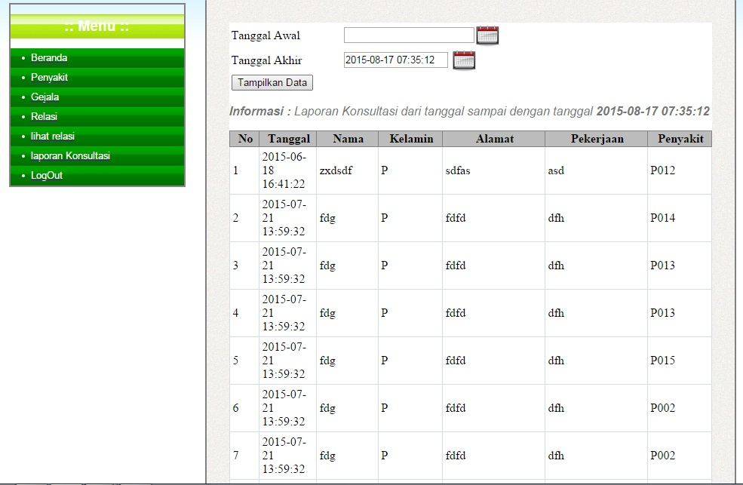

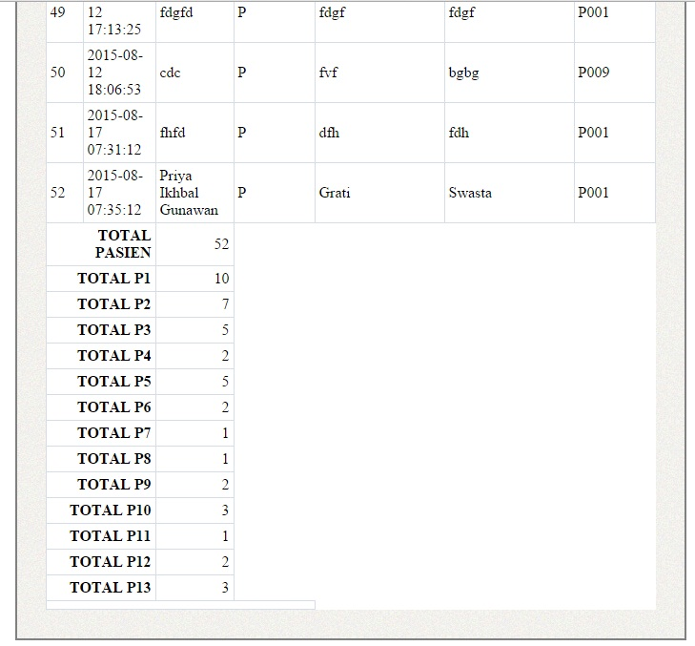

Gambar 5.10 Menu Halaman Laporan

Dibawah ini script yang digunakan untuk proses pelaporan data user beserta hasil konsultasinya :

|  |
| --- |
| <html>  <head>  <link rel="stylesheet" href="konsul/tabel.css" />  <style type="text/css">  #kon{  background: white;  }  </style>  </head>  <body onLoad="document.postform.elements['user'].focus();">  <?php  //untuk koneksi database  include "../librari/inc.koneksidb.php";    //untuk menantukan tanggal awal dan tanggal akhir data di database  $min_tanggal=mysql_fetch_array(mysql_query("select min(tanggal) as min_tanggal from analisa_hasil"));  $max_tanggal=mysql_fetch_array(mysql_query("select max(tanggal) as max_tanggal from analisa_hasil"));  ?>  <div id="kon">  <form action="?page=kon" method="post" name="postform">  <table width="435" border="0">  <tr>  <td>Tanggal Awal</td>  <td colspan="2"><input type="text" id="tanggal_awal" name="tanggal_awal" onClick="if(self.gfPop)gfPop.fPopCalendar(document.postform.from);return false;"/><a href="javascript:void(0)" onClick="if(self.gfPop)gfPop.fPopCalendar(document.postform.tanggal_awal);return false;"><img name="popcal" align="absmiddle" style="border:none" src="konsul/calender/calender.jpeg" width="34" height="29" border="0" alt=""></a></td>  </td>  <iframe width=174 height=189 name="gToday:normal:calender/agenda.js" id="gToday:normal:calender/agenda.js" src="konsul/calender/ipopeng.htm" scrolling="no" frameborder="0" style="visibility:visible; z-index:999; position:absolute; top:-500px; left:-500px;">  </iframe>  </tr>  <tr>  <td>Tanggal Akhir</td>  <td colspan="2"><input type="text" name="tanggal_akhir" size="15" value="<?php echo $max_tanggal['max_tanggal'];?>"/>  <a href="javascript:void(0)" onClick="if(self.gfPop)gfPop.fPopCalendar(document.postform.tanggal_akhir);return false;" ><img src="konsul/calender/calender.jpeg" alt="" name="popcal" width="34" height="29" border="0" align="absmiddle" id="popcal" /></a>  </td>  </tr>  <tr>  <td><input type="submit" value="Tampilkan Data" name="cari"></td>  <td colspan="2">&nbsp;</td>  </tr>  </table>  </form>  <p>  <?php  //di proses jika sudah klik tombol cari  if(isset($_POST['cari'])){    //menangkap nilai form  $tanggal_awal=$_POST['tanggal_awal'];  $tanggal_akhir=$_POST['tanggal_akhir'];    if(empty($user) and empty($tanggal_awal) and empty($tanggal_akhir)){  //jika tidak menginput apa2  $query = "SELECT * from analisa_hasil";  $query=mysql_query("select * from analisa_hasil");  $jumlah=mysql_fetch_array(mysql_query("select count(nama) as total from analisa_hasil"));    }else{    ?><i><b>Informasi : </b> Laporan Konsultasi <b><?php echo ucwords($_POST['user']);?></b> dari tanggal <b><?php echo $_POST['tanggal_awal']?></b> sampai dengan tanggal <b><?php echo $_POST['tanggal_akhir']?></b></i><?php  // ... Mencari Jumlah user ... //  $query=mysql_query("select * from analisa_hasil where nama like '%$user%' and tanggal between '$tanggal_awal' and '$tanggal_akhir'");  $jumlah=mysql_fetch_array(mysql_query("select count(nama) as total from analisa_hasil where nama like '%$user%' and tanggal between '$tanggal_awal' and '$tanggal_akhir'"));  // ... mencari jumlah p ... //  $query=mysql_query("select * from analisa_hasil where nama like '%$user%' and tanggal between '$tanggal_awal' and '$tanggal_akhir'");  $jumP1=mysql_fetch_array(mysql_query("select count(*) jumP1 from analisa_hasil where kd_penyakit = 'P001'and tanggal between '$tanggal_awal' and '$tanggal_akhir'"));  // p2 //  $jumP2=mysql_fetch_array(mysql_query("select count(*) jumP2 from analisa_hasil where kd_penyakit = 'P002'and tanggal between '$tanggal_awal' and '$tanggal_akhir'"));  // p3 //  $jumP3=mysql_fetch_array(mysql_query("select count(*) jumP3 from analisa_hasil where kd_penyakit = 'P003'and tanggal between '$tanggal_awal' and '$tanggal_akhir'"));  // p4 //  $jumP4=mysql_fetch_array(mysql_query("select count(*) jumP4 from analisa_hasil where kd_penyakit = 'P004'and tanggal between '$tanggal_awal' and '$tanggal_akhir'"));  // p5 //  $jumP5=mysql_fetch_array(mysql_query("select count(*) jumP5 from analisa_hasil where kd_penyakit = 'P005'and tanggal between '$tanggal_awal' and '$tanggal_akhir'"));  // p6  $jumP6=mysql_fetch_array(mysql_query("select count(*) jumP6 from analisa_hasil where kd_penyakit = 'P006'and tanggal between '$tanggal_awal' and '$tanggal_akhir'"));  // p7  $jumP7=mysql_fetch_array(mysql_query("select count(*) jumP7 from analisa_hasil where kd_penyakit = 'P007'and tanggal between '$tanggal_awal' and '$tanggal_akhir'"));  // p8 //  $jumP8=mysql_fetch_array(mysql_query("select count(*) jumP8 from analisa_hasil where kd_penyakit = 'P008'and tanggal between '$tanggal_awal' and '$tanggal_akhir'"));  // p9 //  $jumP9=mysql_fetch_array(mysql_query("select count(*) jumP9 from analisa_hasil where kd_penyakit = 'P009'and tanggal between '$tanggal_awal' and '$tanggal_akhir'"));  // p10 //  $jumP10=mysql_fetch_array(mysql_query("select count(*) jumP10 from analisa_hasil where kd_penyakit = 'P010'and tanggal between '$tanggal_awal' and '$tanggal_akhir'"));  // p11 //  $jumP11=mysql_fetch_array(mysql_query("select count(*) jumP11 from analisa_hasil where kd_penyakit = 'P011'and tanggal between '$tanggal_awal' and '$tanggal_akhir'"));  // p12 //  $jumP12=mysql_fetch_array(mysql_query("select count(*) jumP12 from analisa_hasil where kd_penyakit = 'P012'and tanggal between '$tanggal_awal' and '$tanggal_akhir'"));  // p13 //  $jumP13=mysql_fetch_array(mysql_query("select count(*) jumP13 from analisa_hasil where kd_penyakit = 'P013'and tanggal between '$tanggal_awal' and '$tanggal_akhir'"));  }    ?>  </p>  <table class="datatable">  <tr>  <th width="34">No</th>  <th width="131">Tanggal</th>  <th width="131">Nama</th>  <th width="80">Kelamin</th>  <th width="131">Alamat</th>  <th width="131">Pekerjaan</th>  <th width="80">Penyakit</th>  </tr>  <?php  //untuk penomoran data  $no=0;    //menampilkan data  while($row=mysql_fetch_array($query)){  ?>  <tr>  <td><?php echo $no=$no+1; ?></td>  <td><?php echo $row['tanggal']; ?></td>  <td><?php echo $row['nama'];?></td>  <td><?php echo $row['kelamin'];?></td>  <td><?php echo $row['alamat'];?></td>  <td><?php echo $row['pekerjaan'];?></td>  <td><?php echo $row['kd_penyakit'];?></td>  </tr>  <?php  }  ?>  <tr>  <tr>  <td colspan="2" align="right">  <strong>TOTAL USER</strong><td align="right"><?php echo number_format($jumlah['total'],0,',','.');?></td>  </tr>  <tr>  <td colspan="2" align="right">  <strong>TOTAL P1</strong><td align="right"><?php echo number_format($jumP1['jumP1'],0,',','.');?></td>  </tr>  <tr>  <td colspan="2" align="right">  <strong>TOTAL P2</strong><td align="right"><?php echo number_format($jumP2['jumP2'],0,',','.');?></td>  </tr>  <tr>  <td colspan="2" align="right">  <strong>TOTAL P3</strong><td align="right"><?php echo number_format($jumP3['jumP3'],0,',','.');?></td>  </tr>  <tr>  <td colspan="2" align="right">  <strong>TOTAL P4</strong><td align="right"><?php echo number_format($jumP4['jumP4'],0,',','.');?></td>  </tr>  <tr>  <td colspan="2" align="right">  <strong>TOTAL P5</strong><td align="right"><?php echo number_format($jumP5['jumP5'],0,',','.');?></td>  </tr>  <tr>  <td colspan="2" align="right">  <strong>TOTAL P6</strong><td align="right"><?php echo number_format($jumP6['jumP6'],0,',','.');?></td>  </tr>  <tr>  <td colspan="2" align="right">  <strong>TOTAL P7</strong><td align="right"><?php echo number_format($jumP7['jumP7'],0,',','.');?></td>  </tr>  <tr>  <td colspan="2" align="right">  <strong>TOTAL P8</strong><td align="right"><?php echo number_format($jumP8['jumP8'],0,',','.');?></td>  </tr>  <tr>  <td colspan="2" align="right">  <strong>TOTAL P9</strong><td align="right"><?php echo number_format($jumP9['jumP9'],0,',','.');?></td>  </tr>  <tr>  <td colspan="2" align="right">  <strong>TOTAL P10</strong><td align="right"><?php echo number_format($jumP10['jumP10'],0,',','.');?></td>  </tr>  <tr>  <td colspan="2" align="right">  <strong>TOTAL P11</strong><td align="right"><?php echo number_format($jumP11['jumP11'],0,',','.');?></td>  </tr>  <tr>  <td colspan="2" align="right">  <strong>TOTAL P12</strong><td align="right"><?php echo number_format($jumP12['jumP12'],0,',','.');?></td>  </tr>  <tr>  <td colspan="2" align="right">  <strong>TOTAL P13</strong><td align="right"><?php echo number_format($jumP13['jumP13'],0,',','.');?></td>  </tr>    </tr>    <tr>  <td colspan="4" align="center">  <?php  //jika data tidak ditemukan  if(mysql_num_rows($query)==0){  echo "<font color=red><blink>Tidak ada data yang dicari!</blink></font>";  }  ?>  </td>  </tr>    </table>  <?php  }else{  unset($_POST['cari']);  }  ?>  <iframe width=174 height=189 name="gToday:normal:calender/normal.js" id="gToday:normal:calender/normal.js" src="calender/ipopeng.htm" scrolling="no" frameborder="0" style="visibility:visible; z-index:999; position:absolute; top:-500px; left:-500px;">  </iframe>  </div>  </body>  </html> |

**5. 4 Pengujian Sistem**

Pengujian perangkat lunak adalah elemen kritis dari jaminan kualitas perangkat lunak dan mempesentasikan kajian pokok dari spesifikasi, desain, dan pengkodean. Pengujian dilakukan dengan cara menggunakan kuesioner.

Metode ini merupakan pengujian yang dilakukan secara objektif dimana program aplikasi diuji secara langsung ke lapangan dengan membuat kuesioner mengenai kepuasan pelanggan atau masyarakat umum dan teknisi lapangan.

Pengujian mengenai keakuratan dan kelayakan sistem aplikasi ini, berdasarkan atas beberapa pertanyaan yang menyinggung permasalahan tersebut, hal yang ditanyakan dalam kuisioner adalah mengenai materi atau informasi pada aplikasi, akurasi kesimpulan dan solusi serta kelayakan sistem. Hasil dari rekapitulasi penilaian 10 orang responden terhadap keakuratan dan kelayakan program aplikasi sistem pakar ini ditunjukkan dalam tabel 5.1 di bawah ini:

|  |  |  |  |  |  |
| --- | --- | --- | --- | --- | --- |
| NO | URAIAN | PENILAIAN RESPONDEN | | | |
| SB | B | C | K |
| 1 | Materi atau informasi yang ada pada system | 3 | 5 | 2 | - |
| 2 | Akurasi pertanyaan ( permasalah pada sistem ) | 3 | 4 | 3 | - |
| 3 | Akurasi kesimpulan atau solusi pada system | 2 | 5 | 3 | - |
| 4 | Kelayakan system | 2 | 5 | 3 | - |
| 5 | Kemudahan penggunaan | 2 | 5 | 3 | - |
| 6 | Bentuk tampilan, tulisan dan bahasa pada sistem | 1 | 7 | 2 | - |

Berdasarkan tabel rekapitulasi hasil kuisioner dari 10 responden yang menjawab mengenai keakuratan dan kelayakan sistem, terlihat bahwa 3 responden menjawab sangat baik, 5 responden menjawab baik, dan 2 lainnya menjawab cukup mengenai materi atau informasi yang disampaikan pada sistem aplikasi ini. Untuk akurasi pertanyaan (permasalahan pada sistem), terlihat bahwa 3 responden menjawab sangat baik dan 4 responden lain menjawab baik serta 3 responden lain menjawab cukup. Untuk akurasi kesimpulan atau solusi pada sistem, terlihat bahwa 2 responden menjawab sangat baik dan 5 responden lain menjawab baik serta 3 responden lain menjawab cukup. Untuk akurasi kelayakan sistem, terlihat bahwa 2 responden menjawab sangat baik dan 5 responden lain menjawab baik serta 3 lainnya menjawab cukup. Untuk akurasi kemudahan penggunaaan, terlihat bahwa 2 responden menjawab sangat baik dan 5 responden menjawab baik dan 3 lainnya menjawab cukup. Untuk akurasi bentuk tampilan, tulisan dan bahasa pada sistem, terlihat bahwa 1 responden menjawab sangat baik dan 7 responden menjawab baik serta 3 reponden menjawab cukup.

Sehingga dapat disimpulkan dari hasil kuisioner secara menyeluruh menunjukan bahwa, program aplikasi sistem pakar diagnosis hama dan penyakit cabai merah ini memiliki keakuratan dan kelayakan yang baik, karena hampir dari semua pertanyaan yang diajukan, responden memilih kategori baik.

* 1. **Analisa Sistem**

Analisa sistem merupakan kegiatan untuk memahami dan menspesifikasi dengan detail apa yang harus dilakukan oleh sistem dan proses mengumpulkan dan menginterpretasikan kenyataan-kenyataan yang ada, mendiagnosa persoalan dan menggunakan keduanya untuk memperbaiki sistem. (Hanif al-fatta: 24).

Analisa data hasil penelititan merupakan tindak lanjut atau survey. Analisis ini penulis gunakan untuk mengecek kelengkapan data dan memudahkan analisa pemecahan masalah. Pengumpulan data dengan cara study literature, observasi, dan browsing dirasa perlu dilakukan jika dalam tahap analisasi data ini masih dirasakan kekurangan data tertentu. Tahap-tahap analisa data adalah sebagai berikut :

1. Menganalisa Kebutuhan

Arah dan tujuan sistem pakar diagnosa hama dan penyakit cabai merah ini adalah untuk membantu pegawai di Dinas Pertanian Kota Pasuruan serta semua masyarakat yang minim pengetahuannya tentang mengatasi masalah cabai merah, untuk megetahui cara mengatasi dan mencegah hama dan penyakit cabai merah dengan benar dan tepat sesuai dengan prosedur dari para pakar.

1. Menganalisa Cara Kerja Program

Aplikasi sistem pakar diagnosis hama dan penyakit cabai merah ini terdapat 4 menu utama yang masing-masing memiliki fungsi. Untuk menu halaman utama berfungsi sebagai halaman informasi tentang cabai merah. Untuk menu penyakit berfungsi sebagai info jenis hama dan penyakit apa saja yang menyerang cabai merah beserta keterangan dan gambarnya. Untuk menu konsultasi ini adalah menu yang dimana user atau pengguna melakukan konsultasi sesuai dengan permasalahan yang dihadapi. User harus mengisi data user terlebih dahulu sebelum ketahap konsultasi, setelah mengisi form data user akan disajikan beberapa pertanyaan yang dimana user harus menjawab Ya/Tidak, sampai menemukan hasil diagnosa yang diinginkan. Jika aturan dalam konsultasi tidak ada maka user akan dimunculkan pemberitahuan bahwa jenis penyakit belum diketahui. Maka user harus melakukan konsultasi lagi sampai muncul hasil diagnosa solusinya. Untuk menu admin digunakan untuk admin menambah, merubah atau menghapus gejala, penyakit, serta relasi. Serta di dalam menu admin tersimpan laporan siapa saja yang mengisi data user dan melakukan konsultasi.

1. Menganalisa Laporan

Untuk proses pembuatan laporan, tidak memiliki kendala. Untuk data tentang hama dan penyakit cabai merah didapat dengan mudah dari Dinas Pertanian, Kehutanan, Kelautan & Perikanan Kota Pasuruan. Serta pengetahuan lain didapat dari pakar ahli tanaman cabai merah dan berbagai sumber dari buku tentang cabai merah.

1. Menganalisa Teknologi

Setelah dilakukan uji ba sistem, aplikasi sistem pakar ini berjalan dengan baik sesuai dengan aturan dan data yang dimasukkan. Namun masih perlu penambahan informasi atau data yang lebih spesifik dan akurat lagi. Serta perlu dikembangangkan lagi dalam hal tampilan serta kemudahan dalam penggunaan.

**DAFTAR PUSTAKA**

1. Apriyanti. Lisa. 2011. *Implementasi Mobile Learning Sebagai Media Bantu Pembelajaran Untuk Mendukung Ujian Nasional Tingkat SMP Berbasis Android Di Smp N 1 Klaten*. Laporan Skripsi STT Adisucipto Yogyakarta
2. Basuki, Rendi. Selo. 2012. *Aplikasi Pengenalan Huruf Hijaiyah Berbasis Android*. Naskah Publikasi STMIK Amikon Yogyakarta
3. Bermoy. Lyndon. 2014. Create Android Signature Capture <http://www.sourcecodester.com/tutorials/other/6502/how-create-electronic-signature-capture-android-using-basic4android.html> diakses April 2015
4. Darmawan, M. Agus. 2014. *Aplikasi Pembelajaran Membaca Alquran berbasis smartphone Android untuk anak usia 6-8 tahun di SD Mojoparon*. Laporan Penelitian STMIK Yadika Bangil
5. Klaus. 2012. How to makes simple splash screen. <http://www.b4x.com/android/forum/threads/how-to-make-a-simple-splash-scree-that-you-can-understand.9127/#post-284516> diakses April 2015
6. Maulida, Yuda. 2013. *Aplikasi Pembelajaran Iqra Berbasis Android.* Laporan Penelitian Universitas Komputer Indonesia Bandung
7. Hendra, Kgs. M, dkk. 2012. *Rancang bangun Aplikasi Iqra berbasis Android.* Jurnal STMIK GI MDP Palembang
8. Hidayat, Hari. 2014. <http://socmedtech.com/id/memahami-arsitektur-android-os/>. Diakses Mei 2015
9. Humam, As’ad. 2000. KH. *Iqra Jilid 1-6*. Team Tadarus “AMM”. Yogyakarta.
10. Mistari, dkk. 2011. *Aplikasi Belajar Membaca Dan Mengucapkan Huruf Hijaiyah Dengan Tajwid Berbasis Android*. Jurnal PENS ITS
11. NN. <http://tajwid.quran-terjemah.org/> diakses Mei 2015
12. NN. <http://www.ilmutajwid.com/> diakses Mei 2015
13. Prasetyo Adit. 2011. *Perancangan Aplikasi Pembelajaran Huruf Hijaiyah Dan Tajwid “Iqrando” Berbasis Android Dengan App Inventor*. Presentasi Penulisan Ilmiah Universitas Gunadarma
14. Purwanti, Ika. 2013. *Perancangan Aplikasi Pembelajaran Huruf Hijaiyah Berplatform Android*. Jurnal FTI UNSA
15. Seagrave, Wyken. 2013. Basic4Android “*Easiest and most powerful rapid App Development Tool Available*". Penny Press
16. Supriyadi. 2015. <http://suteki-share.blogspot.com/2015/03/apa-itu-android-pengertiansejarah-dan.html>. Diakses Mei 2015
17. Uziel, Erel. 2014. Basic4Android *“Beginers Guide”.* Anywhere Software
18. Uziel, Erel. 2014. Basic4Android *“Code Snippets”.* Anywhere Software
19. Uziel, Erel. 2014. Basic4Android *“User Guide”.* Anywhere Software

**SURAT PERNYATAAN KETUA PENELITI**

Yang bertanda tangan dibawah ini:

Nama : **Sigit Riyadi, S.Kom, M.T**

NIDN : **0728028604**

Pangkat.Golongan : -

Jabatan Fungsional : -

Dengan ini menyatakan bahwa proposal penelitian saya dengan SISTEM PAKAR PENDETEKSI HAMA DAN PENYAKIT CABAI MERAH DALAM INDUSTRI PERTANIAN MENGGUNAKAN BACKWARD CHAINING

yang diusulkan dalam skema HIBAH PENELITIAN DOSEN tahun anggaran 2015 bersifat original dan belum pernah dibiayai oleh lembaga/sumber dana lain. Bilamana dikemudian hari ditemukan ketidak-sesuaian dengan pernyataan ini, maka saya bersedia dituntut dan diproses sesuai dengan ketentuan yang berlaku dan mengembalikan seluruh biaya penelitian yang sudah diterima ke kas negara.

Demikian pernyataan ini dibuat dengan sesungguhnya dan dengan sebenar-benarnya.

Pasuruan, 22 Pebruari 2015

Mengetahui, yang menyatakan,

Ketua LPPM STMIK Yadika Bangil

Materai Rp 6000

**M. Imron, ST Sigit Riyadi, S.Kom, M.T**

NIK. 09110680007 NIDN. 0728028604